МІНІСТЕРСТВО ОСВІТИ І НАУКИ УКРАЇНИ
Національний аерокосмічний університет
«Харківський авіаційний інститут»

Факультет програмної інженерії та бізнесу

ЩОДЕННИК ПРАКТИКИ

з навчальної практики
Студента 611п групи
Прізвище ГЕТМАН
Ім’я Максим
По батькові Леонідович
Керівник практики від університету ШЕВЧЕНКО Ілона Володимирівна
Найменування бази практики, міста:
Національний аерокосмічний університет «Харківський авіаційний інститут»
__________________________________________________________________

Строк практики з 23.06.2025 р. по 11.07.2025 р.

Харків 2025
ЗМІСТ

1 МЕТА НАВЧАЛЬНОЇ ПРАКТИКИ 3
1.1 ЗАДАННЯ НАВЧАЛЬНОЇ ПРАКТИКИ 3
1.2 ПРАВИЛА ВЕДЕННЯ ЩОДЕННИКА 4
2 ОСНОВНІ ПРАВИЛА ТЕХНІКИ БЕЗПЕКИ 5
2.1 ЗАГАЛЬНІ ПОЛОЖЕННЯ 5
2.2 ВИМОГИ БЕЗПЕКИ ПЕРЕД ПОЧАТКОМ РОБОТИ 6
2.3 ВИМОГИ БЕЗПЕКИ ПІД ЧАС ВИКОНАННЯ РОБІТ 6
2.4 ВИМОГИ БЕЗПЕКИ ПІСЛЯ ЗАКІНЧЕННЯ РОБОТИ 7
2.5 ВИМОГИ БЕЗПЕКИ В АВАРІЙНИХ СИТУАЦІЯХ 7
3 ТИПОВЕ ЗАВДАННЯ 9
4 ГРАФІК ПРОХОЖДЕННЯ ПРАКТИКИ 10
5 ТЕХНІЧНИЙ ЗВІТ 11
5.1 Практична робота №1 11
5.2 Практична робота №2 17
5.3 Практична робота №3 20
5.4 Практична робота №4 26
5.5 Практична робота №5 34
5.6 Практична робота №6 42
5.7 Практична робота №7 52
5.8 Практична робота №8 61
5.9 Практична робота «Git і GitHub. Git flow» 70
ВИСНОВКИ 83
ВІДГУК КЕРІВНИКА ПРАКТИКИ 84

1 МЕТА НАВЧАЛЬНОЇ ПРАКТИКИ

Мета навчальної практики полягає у закріпленні та практичному застосуванні теоретичних знань з основ інженерії програмного забезпечення, алгоритмізації і основ програмування, отриманих протягом першого курсу навчання.

1.1 ЗАДАННЯ НАВЧАЛЬНОЇ ПРАКТИКИ

Навчальна практика має такі завдання:
- ознайомлення з можливостями візуального програмування застосунків для мобільних пристроїв;
- опанування середовища візуального програмування MIT App Inventor та принципів створення мобільних застосунків;
- проєктування, реалізація та налагодження мобільних застосунків;
- ознайомлення з професійними інструментами розроблення – системою контролю версій (Git) та віддаленим репозиторієм (GitHub);
- розроблення десктопного застосунку мовою C# з використанням Git та GitHub;
- опанування курсів на платформі STRUM від IT-фірми Genesis: «Створення та розвиток ІТ-продуктів», «Менеджмент у продуктовому ІТ», «Маркетинг ІТ-продуктів»;
- розвиток soft-skills:
- вміння ясно висловлювати думки (усно й письмово),
- креативність та гнучкість мислення,
- пошук та аналіз відкритої інформації,
- здатність до самонавчання,
- тайм-менеджмент (управління часом) і пріоритезація завдань,
- вміння ефективно комунікувати,
- навички презентації власної роботи.

1.2 ПРАВИЛА ВЕДЕННЯ ЩОДЕННИКА

- Щоденник повинен бути відповідно оформлений та зареєстрований на підприємстві, де проводиться практика.
- Щоденник заповнюється регулярно та ретельно. Записи виконуються ручкою. Креслення, схеми та ескізи виконуються олівцем.
- Студент повинен періодично представляти щоденник на перегляд керівника практики.
- «Основні правила техніки безпеки» записуються під час інструктажу в перший день практики. Крім того, робиться відмітка про ознайомлення з інструкцією з техніки безпеки з підписами студента та керівника практики.
- «Типове завдання» з навчальної практики записується в перший тиждень перебування студентів на підприємстві. Воно повинно узгоджуватися з тематикою, затвердженою на кафедрі.
- Розділ «Технічний звіт» заповнюється студентом з вказанням дати збирання матеріалу згідно з вимогами програми практики та типового завдання.
Докладно викладається зміст теоретичної роботи під час практики: які питання та з яких джерел було вивчено самостійно, які лекції та семінари прослухано, які екскурсії проведено.
Вказується автор, назва та рік видання літератури та виробничо-технічного матеріалу (інструкції, описи тощо), прізвище та посада особи, що проводила лекцію, семінар чи екскурсію.
Робляться записи про проведену дослідницьку та раціоналізаторську роботу, про здійснення допомоги кафедрі або виробництву.
Технічний звіт повинен показати, наскільки студент засвоїв та закріпив на виробництві теоретичні знання, як він може застосувати їх для вирішення конкретних виробничих задач.

2 ОСНОВНІ ПРАВИЛА ТЕХНІКИ БЕЗПЕКИ

Інструкція з охорони праці для студентів та користувачів, які
навчаються в аудиторіях кафедрі 603, обладнаних комп’ютерами

2.1 ЗАГАЛЬНІ ПОЛОЖЕННЯ

Вимоги дійсної інструкції розповсюджуються на студентів та користувачів, які навчаються в аудиторіях кафедрі 603, обладнаних комп’ютерами.
До роботи за комп’ютером допускаються студенті та користувачі відповідно до учбового розкладу, затвердженого ректором; які пройшли інструктаж для входу та виходу з операційних систем; підготовлені до практичних занять під керівництвом викладачів; які пройшли інструктаж з охорони праці при роботі за комп’ютером із регістра цією у журналі (контрольному листі).
При роботі за комп’ютером необхідно виконувати вимоги та вказівки викладача або обслуговуючого персоналу.
Під час роботи слід пам’ятати, що у блоках комп’ютера, проведених кабелях є напруга небезпечна для життя:
- 220В, 50Гц – напруга та частота живильної мережі;
- 20кВ – напруга на аноді відхиляючої системи монітора.
Необхідно пам’ятати, що працюючи за комп’ютером піддаються впливу шкідливих та небезпечних факторів виробничої сфери: електромагнітних полів (радіочастот), статичній електриці, шуму, психоемоційній напрузі, наявності відображення (відблисків) на екрані через неправильне розташування користувача, підвищена спазматична напруга м’язів (вимушена робоча поза).
Тривалість роботи за наявності цих негативних факторів викликає в працюючих зниження зорової здатності, а також впливає на стан нервової системи (підвищена стомлюваність, головний біль, роздратованість, порушення сну, біль в очах, попереку, області шиї, рук).

2.2 ВИМОГИ БЕЗПЕКИ ПЕРЕД ПОЧАТКОМ РОБОТИ

Перед початком роботи обслуговуючий персонал повинен впевнитися у виправності обладнання (провести зовнішній огляд), правильності комплектації обладнання та працездатності, перевірити наявність заземлення.
Ввімкнення та вимкнення комп’ютера здійснюється лише викладачем або обслуговуючим персоналом.
Перед входом в аудиторію студенти та користувачі повинні залишити верхній одяг у гардеробі, а сумки – у спеціально відведеному місці.

2.3 ВИМОГИ БЕЗПЕКИ ПІД ЧАС ВИКОНАННЯ РОБІТ

Студенти та користувачі повинні дотримуватися правил роботи за комп’ютером. Перед роботою за комп’ютером нові принесені дискети перевіряються на наявність вірусу.
Під час роботи за комп’ютером не дозволяється:
- відкривати захисний кожух монітора;
- підключати та відключати роз’єми кабелів;
- самостійно переміщати столи, апаратуру;
- виконувати ремонтні роботи своїми силами;
- запускати ігрові програми;
- виконувати будь-які інші дії, функціювання комп’ютера;
- голосно розмовляти та кричати.
У навчальних лабораторіях необхідно дотримуватись тиші та чистоти, не смітити та не курити. Бережно та охайно користуватися технікою та іншим майном лабораторії.
При роботі за комп’ютером необхідно дотримуватися правильної посадки. Край сидіння стільця повинен заходити на 3-5 см. за край стола, зверненого до користувача. Спина в області нижніх кутів лопаток повинна мати опору. Голова трохи нахилена вперед. Передпліччя повинні спиратися на поверхню столу (перед клавіатурою) для зняття статичної м’язової напруги з плечового поясу та рук.
Оптимальна відстань від очей до екрану комп’ютера повинна бути у межі 0.6 – 0.7м., припустима не менше 0.5м.
Режим праці та відпочинку студентів, що навчаються за комп’ютером:
- неперервна робота перед екраном комп’ютера повинна бути не більше: на першому часі занять – 30 хв., на другому часі занять 20 хв.;
- після неперервної роботи за екраном комп’ютера необхідно проводити вправи для профілактики зорової втоми протягом
1.5–2 хв.;
- через 45 хв. роботи за комп’ютером проводити фізичні вправи для профілактики загальної.
У цілях профілактики перевтоми та перенапруги при роботі, необхідно виконувати під час регламентованих перерв комплекси вправ.
У випадку виникнення збоїв у роботі комп’ютера студенти та користувачі повинні негайно проінформувати про це викладача або обслуговуючий персонал.
Особи, які порушують дану інструкцію, не допускаються до роботи за комп’ютером.

2.4 ВИМОГИ БЕЗПЕКИ ПІСЛЯ ЗАКІНЧЕННЯ РОБОТИ

Після завершення роботи на комп’ютері необхідно встановити «мишу» та клавіатуру у початкове положення на столі та здати викладачу або обслуговуючому персоналу своє робоче місце у чистоті та порядку.
Обслуговуючий персонал після закінчення всіх робіт у навчальній лабораторії вимкнути усі комп’ютери.

2.5 ВИМОГИ БЕЗПЕКИ В АВАРІЙНИХ СИТУАЦІЯХ

Під час роботи з комп’ютером можливі наступні аварійні ситуації:
- пожежа;
- пошкодження електричним струмом;
- відключення електроенергії;
- інші аварійні ситуації.
У випадку виникнення пожеженебезпечної ситуації діяти відповідно до «Інструкції щодо заходів пожежної безпеки у приміщеннях кафедри 603».
При ураженні електричним струмом, необхідно звільнити від дії електричного струму та надати йому першу допомогу до приїзду лікарів «швидкої».

Номер телефону для виклику швидкої допомоги – 103.
При різких коливаннях напруги електромережі або у випадку його припинення необхідно негайно усі вимикачі комп’ютера поставити у положення «Викл.».
У разі травмування, раптовому захворюванні постраждалому надати першу долікарняну допомогу, викликати швидку за телефоном – 103, повідомити про те, що трапилось безпосередньо керівнику.
У випадку виникнення будь-яких аварійних та нестандартних ситуацій необхідно негайно повідомляти керівнику.

З інструкцією техніки безпеки ознайомлений
« 23 » червня 2025 р.


Підписи:
Студента _____________________ Максим ГЕТМАН
Керівника практики Ілона ШЕВЧЕНКО

3 ТИПОВЕ ЗАВДАННЯ

- Скласти та заповнити графік проходження практики.
- У візуальному онлайн середовищі програмування MIT App Inventor виконати практичні роботи.
- Виконати практичну роботу на тему «Використання Git і GitHub. Git flow».
- Розробити мовою С# десктопний застосунок (консольний або віконний) для вказаних вимог замовника з використанням Git і GitHub.
- Оформити звіт щодо виконання навчальної практики.
- Надати відеоролики роботи всіх розроблених застосунків з голосовими коментарями.

Дата видачі « 23 » червня 2025 р.

Строк виконання « 11 » липня 2025 р.

Підпис керівника, який видав завдання _______________ Ілона ШЕВЧЕНКО

4 ГРАФІК ПРОХОЖДЕННЯ ПРАКТИКИ

Дата | Найменування  (номер) відділу | Ким працював  практикант | Що зроблено
1 | 2 | 3 | 4
23/06/2025 | ХАІ, каф. 603 | Розробник ПЗ | Інструктаж з техніки безпеки.  Отримання завдання.
23/06/2025 | ХАІ, каф. 603 | Розробник ПЗ | Практична робота #1  (MIT App Inventor)
24/06/2025 | ХАІ, каф. 603 | Розробник ПЗ | Практична робота #2  (MIT App Inventor)
25/06/2025 | ХАІ, каф. 603 | Розробник ПЗ | Практична робота #3  (MIT App Inventor)
26/06/2025 | ХАІ, каф. 603 | Розробник ПЗ | Практична робота #4  (MIT App Inventor)
30/06/2025 | ХАІ, каф. 603 | Розробник ПЗ | Практична робота #5  (MIT App Inventor)
05/07/2025 | ХАІ, каф. 603 | Розробник ПЗ | Практична робота #6  (MIT App Inventor)
06/07/2025 | ХАІ, каф. 603 | Розробник ПЗ | Практична робота #7  (MIT App Inventor)
04/07/2025 | ХАІ, каф. 603 | Розробник ПЗ | Практична робота #8  (MIT App Inventor)
08/07/2025 | ХАІ, каф. 603 | Розробник ПЗ | Практична робота #9  (Git. GitHub)
10/07/2025 | ХАІ, каф. 603 | Розробник ПЗ | Оформлення звіту з практики
11/07/2025 | ХАІ, каф. 603 | Розробник ПЗ | Захист звіту

Підписи:

Студента _____________________ Максим ГЕТМАН
Керівника практики Ілона ШЕВЧЕНКО

5 ТЕХНІЧНИЙ ЗВІТ

5.1 Практична робота №1

Мета роботи: набуття вмінь роботи з компонентами розділу User Interface і Layout палітри компонентів Palette.
Завдання:
1. Розробити застосунок «Мій калькулятор», у якому користувач зможе ввести два числа та виконати з ними основні арифметичні операції (додавання, віднімання, множення, ділення, корінь з числа, цілочислове ділення, остача від ділення, процент від числа). Чим більше буде реалізовано математичних операцій, тим цікавішим буде розроблений застосунок для користувача.
- Виконати індивідуальне завдання згідно з варіантом 6.

Виконання роботи:
На рисунках 1 та 2 наведено інтерфейс і дерево компонентів розроблених застосунків:

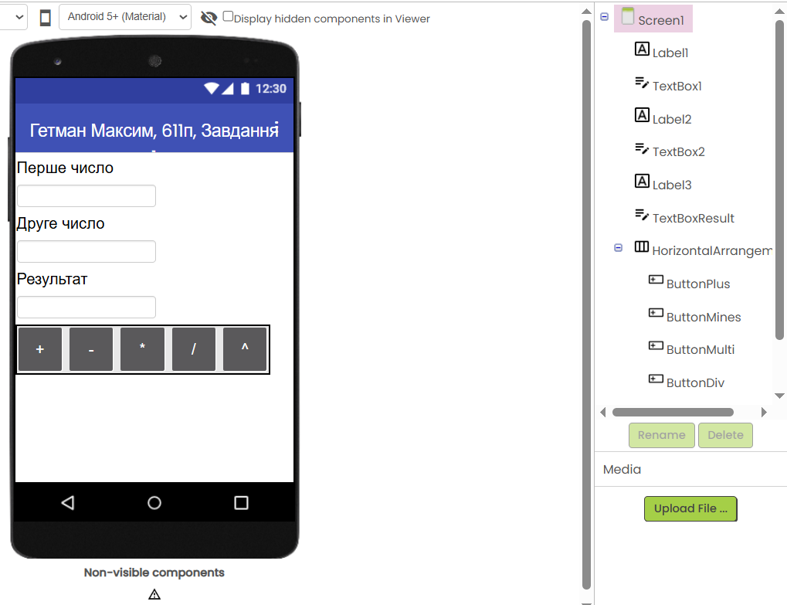
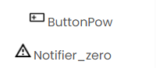
Рисунок 1 – Інтерфейс і дерево компонентів «Мій калькулятор»
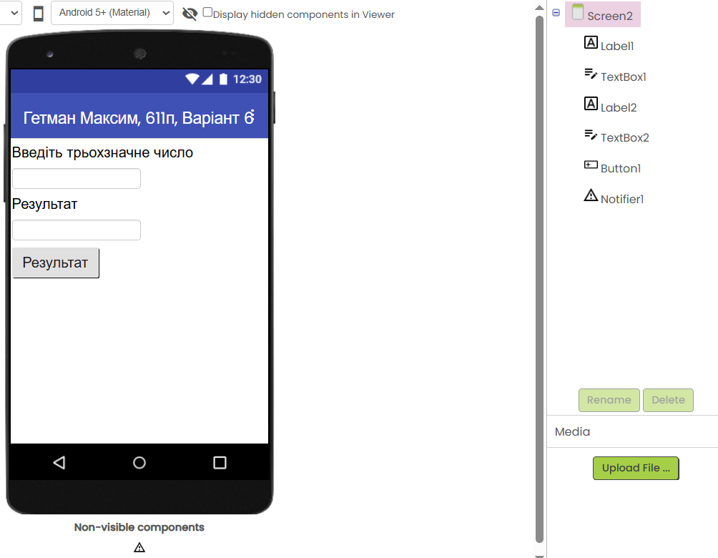
Рисунок 2 – Інтерфейс і дерево компонентів індивідуального завдання

На рисунках 3, 4 та 5 наведено програмні блоки розроблених застосунків:
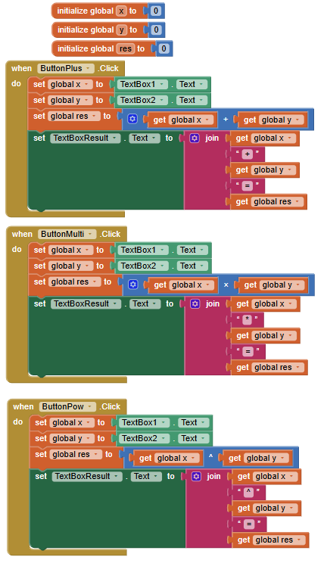
Рисунок 3 – Програмні блоки «Мій калькулятор», частина 1

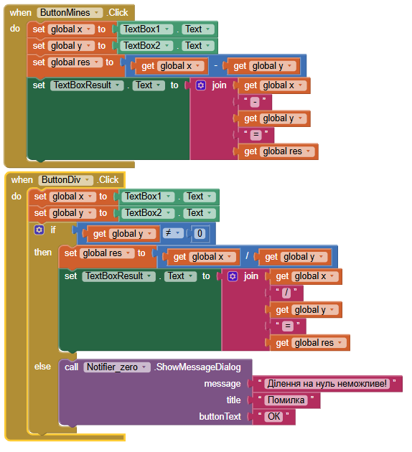
Рисунок 4 – Програмні блоки «Мій калькулятор», частина 2

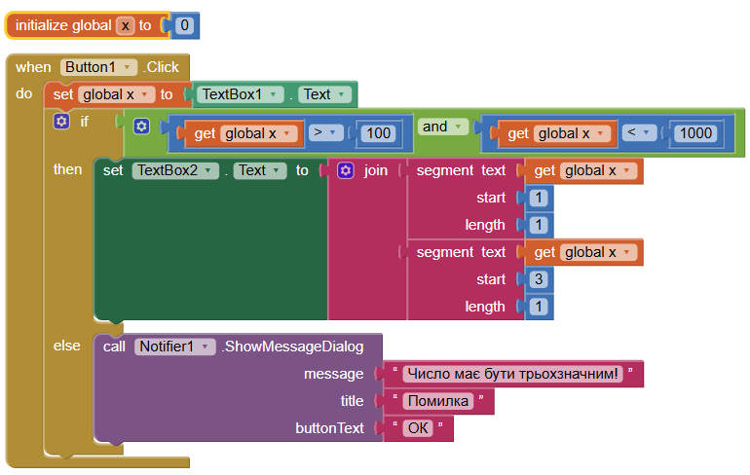
Рисунок 5 – Програмні блоки індивідуального завдання

На рисунках 6 та 7 наведено результати виконання розроблених застосунків:
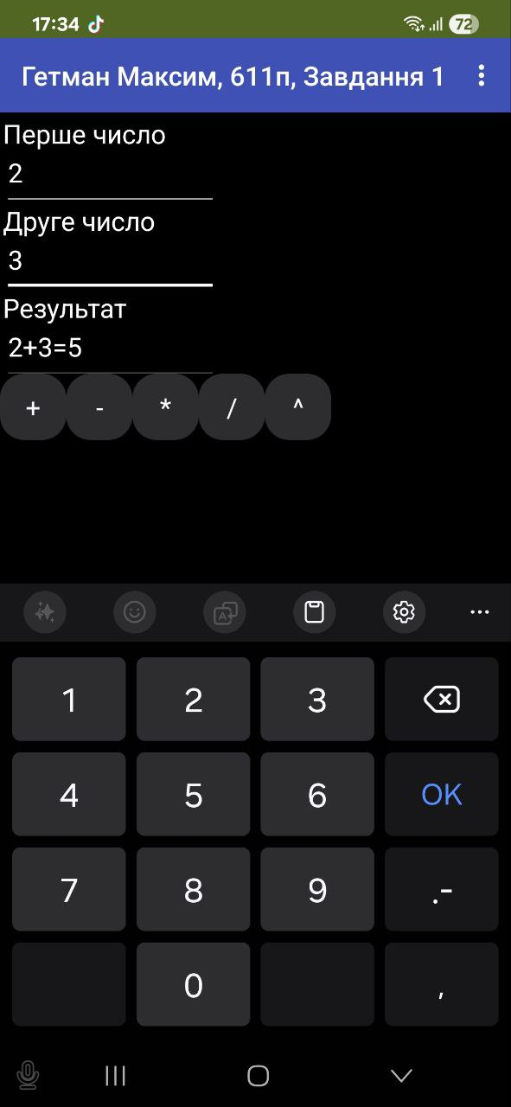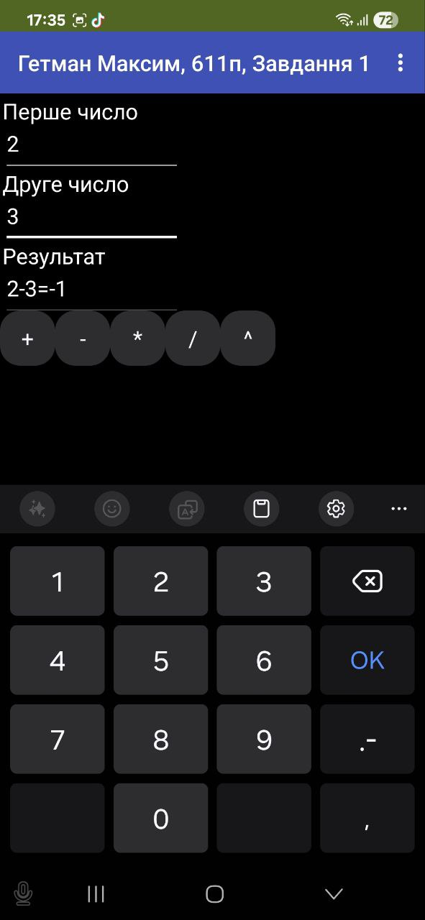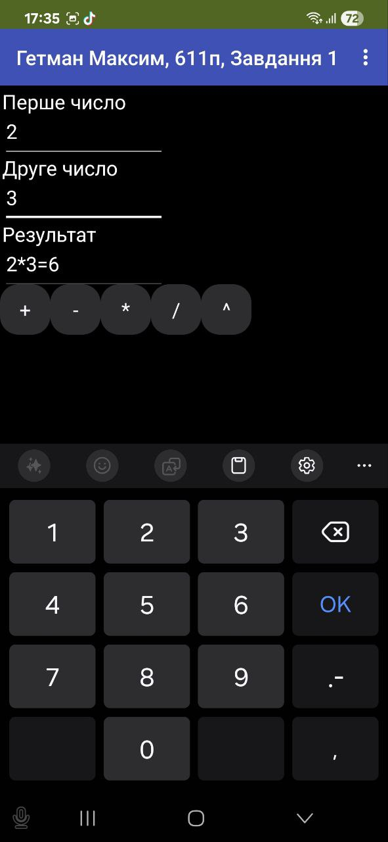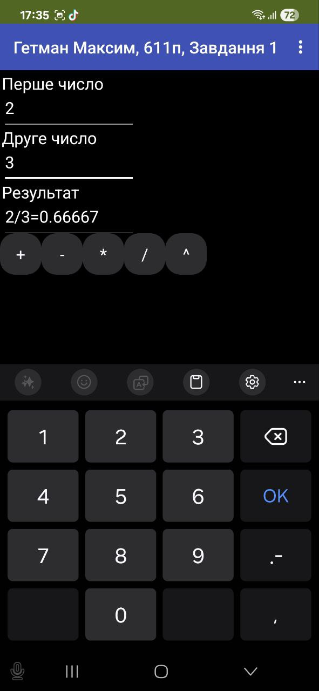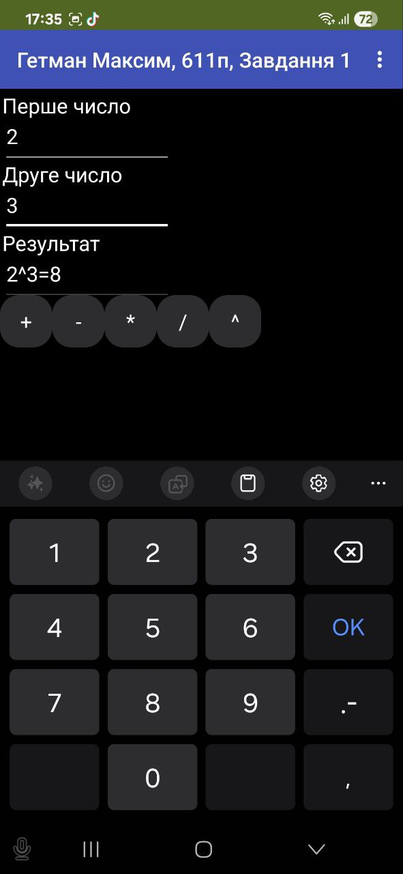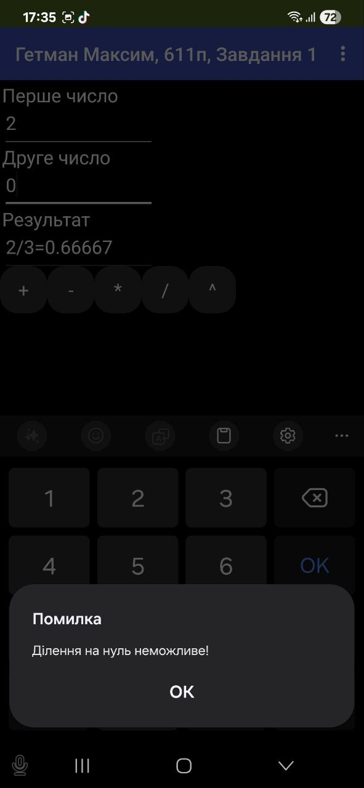
Рисунок 6 – Результати виконання (screenshots) «Мій калькулятор»
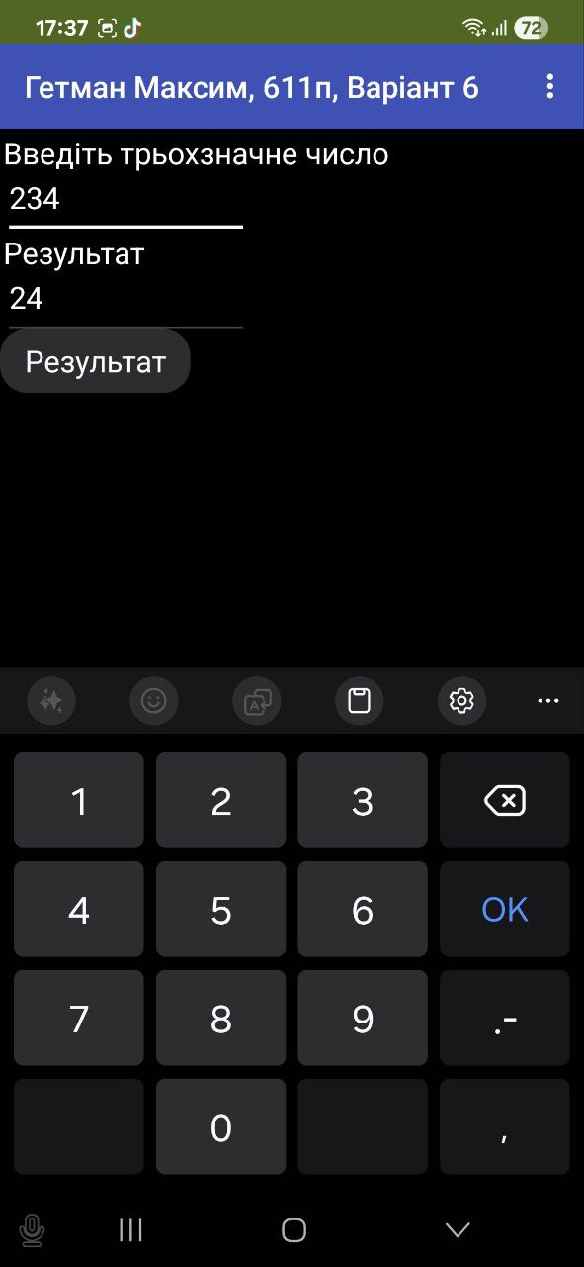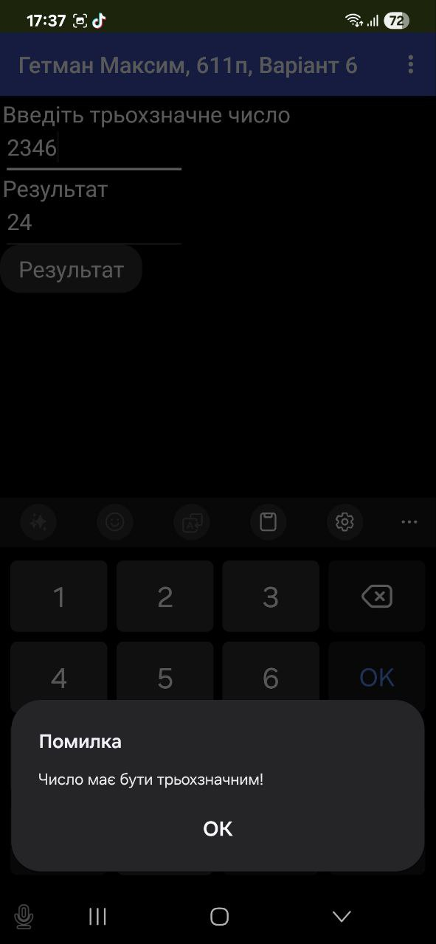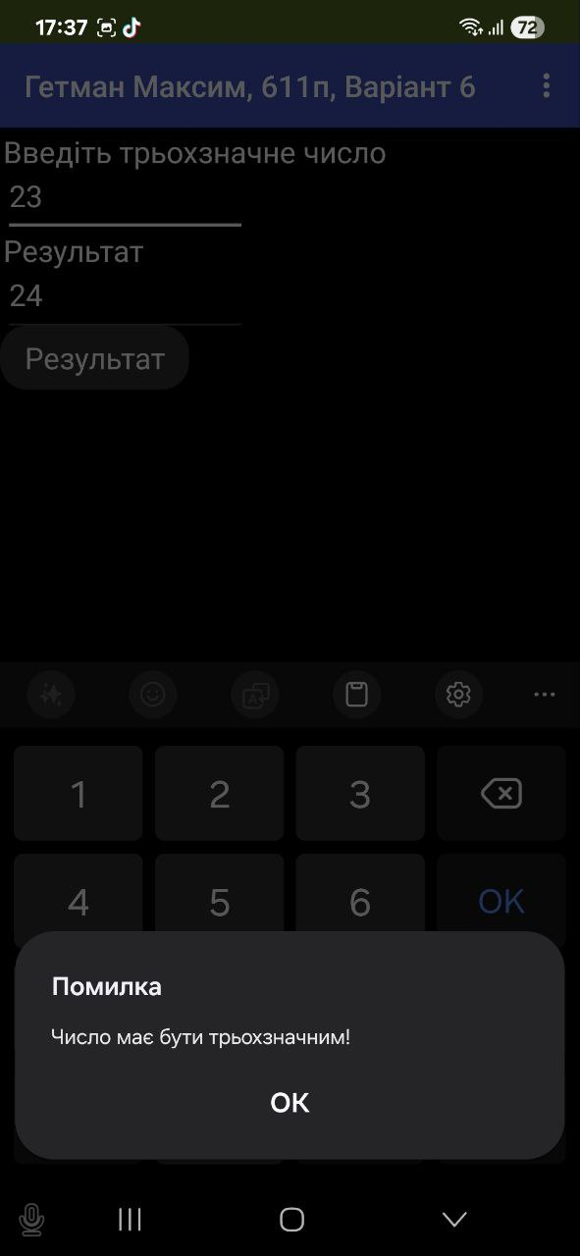
Рисунок 7 – Результати виконання (screenshots) індивідуального завдання

Нові «фічі», які додані у застосунок:
- Можно вписувати лише числа та деякі символи;
- У калькуляторі була додана можливість порахувати ступінь;
- Розроблене саме індивідуальне завдання та були додані повідомлення при порушенні ОДЗ.

Посилання на відеозапис роботи програми:
https://drive.google.com/file/d/1V9nNN6um6Md-heEvTIp94Rf8n4ptf4Ry/view?usp=sharing

5.2 Практична робота №2

Мета роботи: набуття вмінь роботи з компонентами розділів User Interface, Layout, Madia та Drawing and Animation палітри компонентів Palette
Завдання: Розробити застосунок «Розмальовка», в якому користувач зможе обирати різні кольори та товщину лінію для розфарбування або чистого холста, або деякого зображення, яке можна обрати із галереї зображень, а також в результаті зробленого камерою мобільного пристрою фотознімку.

Виконання роботи:
На рисунку 8 наведено інтерфейс і дерево компонентів розробленого застосунку:

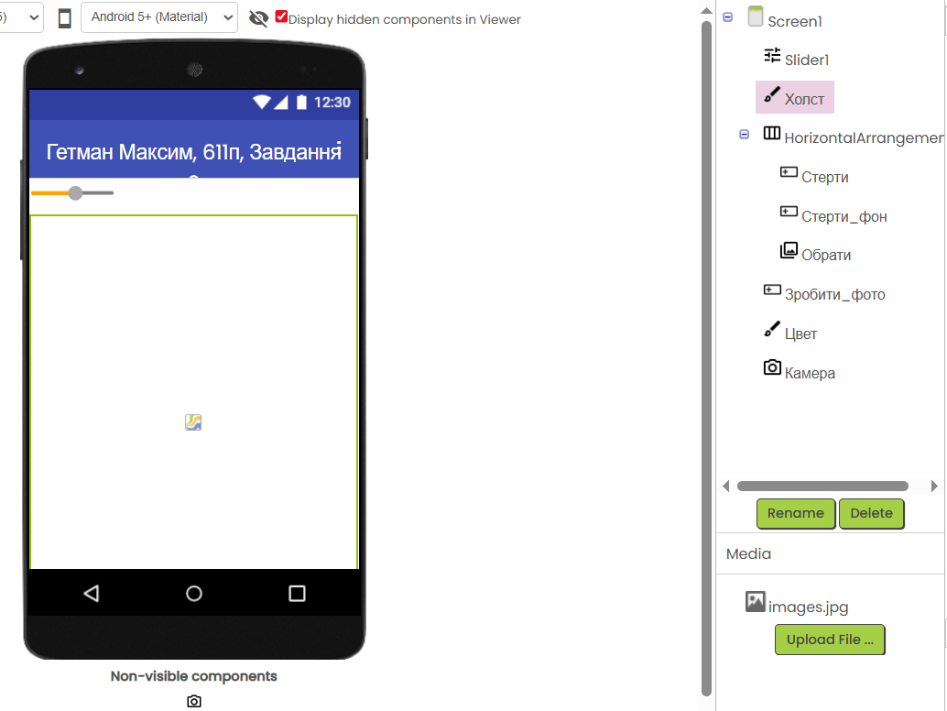
Рисунок 8 – Інтерфейс і дерево компонентів розробленого застосунку

На рисунку 9 наведено програмні блоки розробленого застосунку:
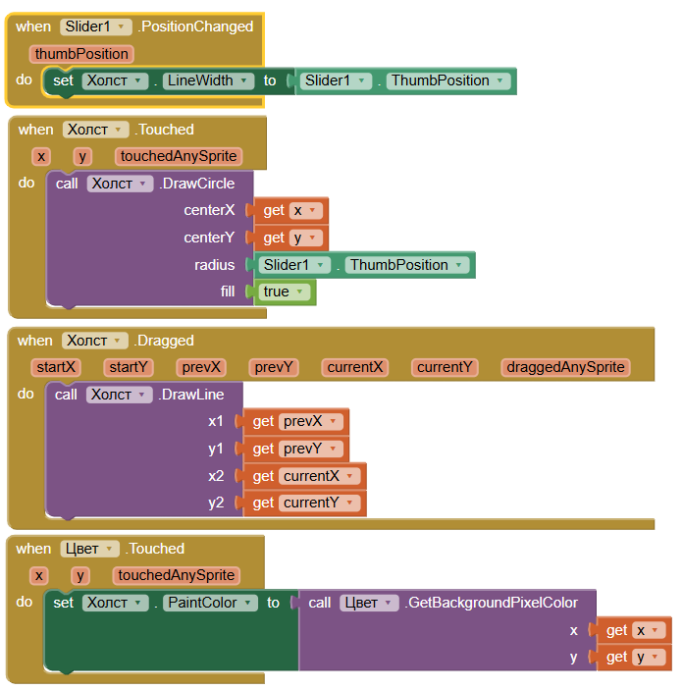
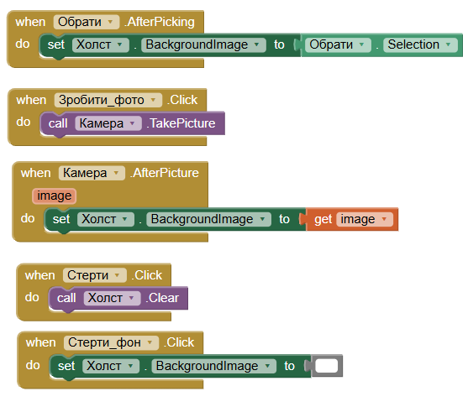
Рисунок 9 – Програмні блоки мобільного застосунку
На рисунку 10 наведено результати виконання розробленого застосунку:

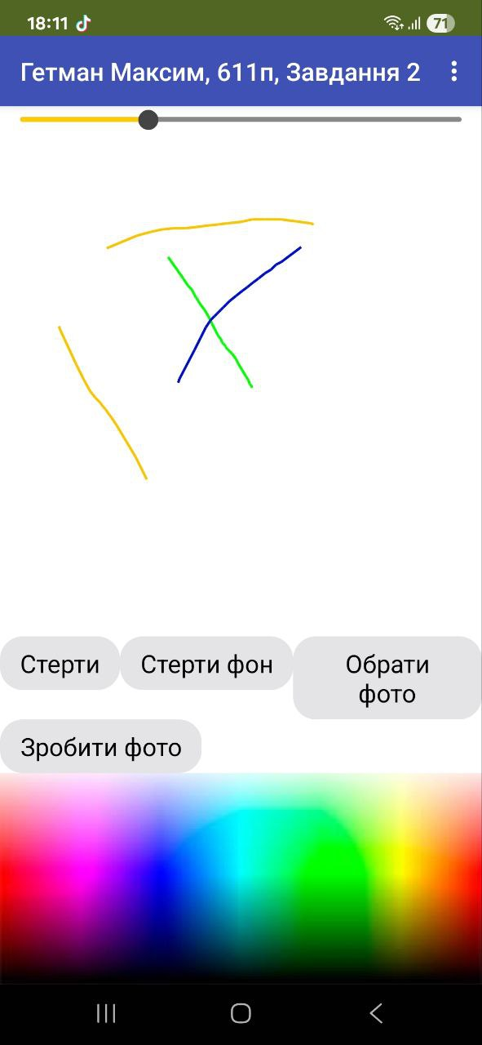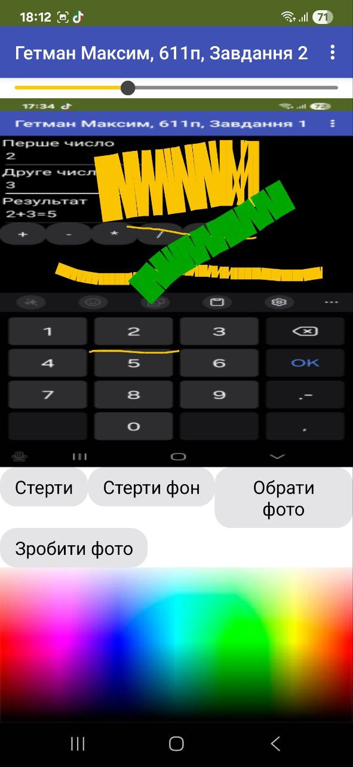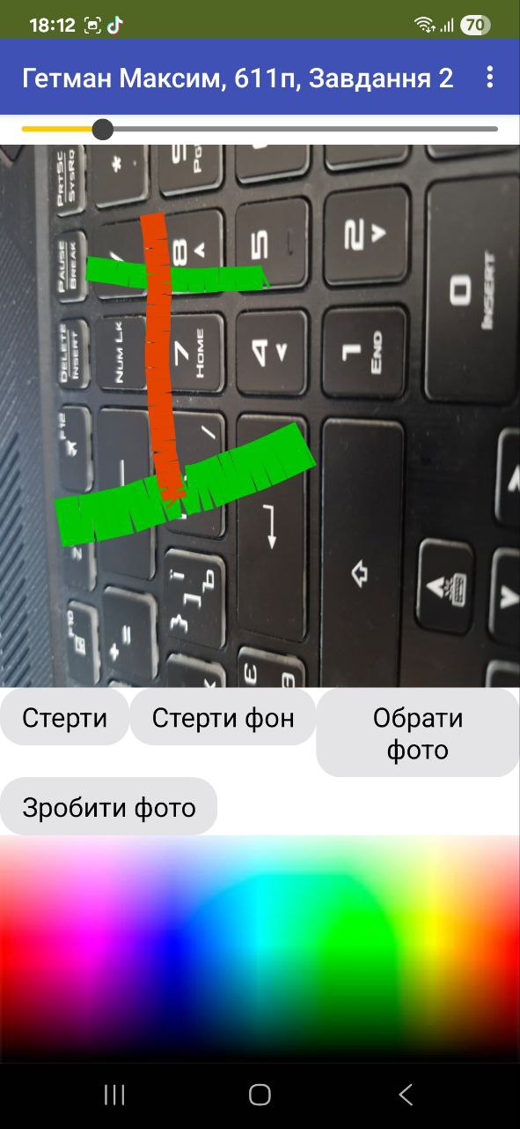
Рисунок 10 – Результати виконання (screenshots) мобільного застосунку

Нові «фічі», які додані у застосунок:
- Можна обрати колір на свий вибір завдяки іншому холсту;
- Можна стерти або лише малюнок, або фон з малюнком.

Посилання на відеозапис роботи програми:
https://drive.google.com/file/d/1odGrycRxVKAVxDnJVhclP4vpn-GPE4Fr/view?usp=sharing

5.3 Практична робота №3

Мета роботи: набуття вмінь щодо організації передачі даних між екранами мобільного додатка.
Завдання: Розробити математичний застосунок, який буде мати два екрана. На першому екрані мають відображатися задані у варіанті математичні вирази. Користувач повинен мати можливість ввести розраховані відповіді цих математичних виразів и натиснути на кнопку «Перевірити відповіді». Після натискання на цю кнопку введені відповіді мають бути передані на другий екран застосунку, де користувач побачить результат: вірні або невірні розраховані відповіді математичних виразів. Передачу даних на другий екран необхідно реалізувати двома способами: через стартові значення екрана, а також через зберігання даних в базі даних TinyDB. На другому екрані передбачити кнопку для повернення на перший екран, наприклад, для коректування значень відповідей математичних виразів.

Виконання роботи:
На рисунках 11 та 12 наведено інтерфейс і дерево компонентів розробленого застосунку:

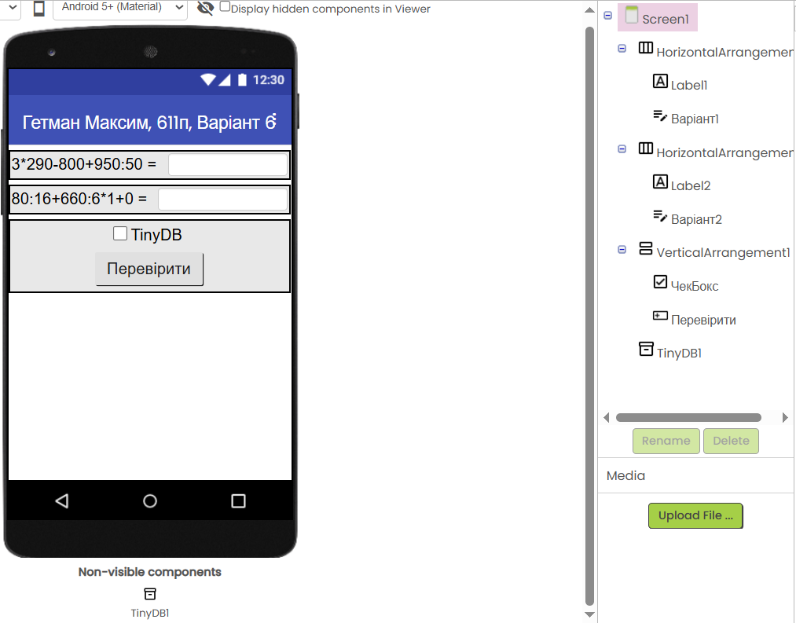
Рисунок 11 – Інтерфейс і дерево компонентів застосунку, екран 1
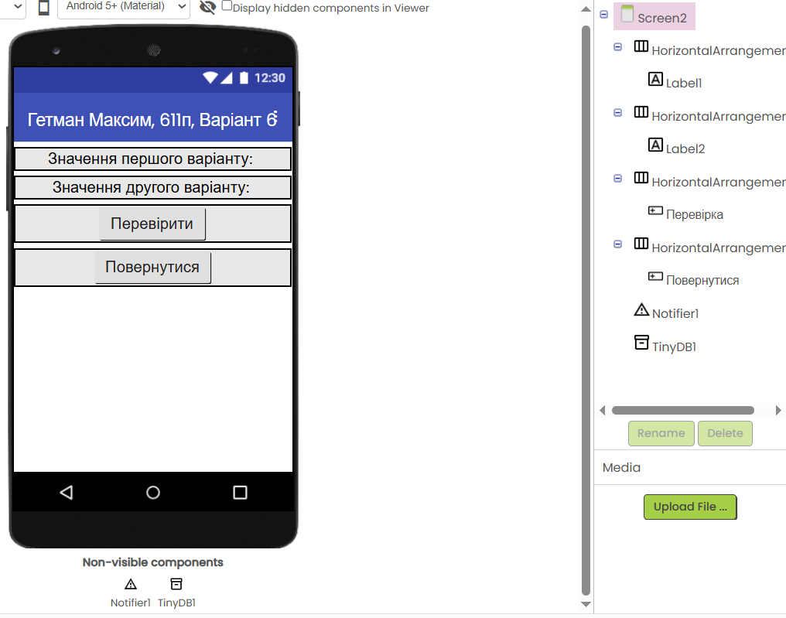
Рисунок 12 – Інтерфейс і дерево компонентів застосунку, екран 2

На рисунках 13, 14 та 15 наведено програмні блоки розробленого застосунку:
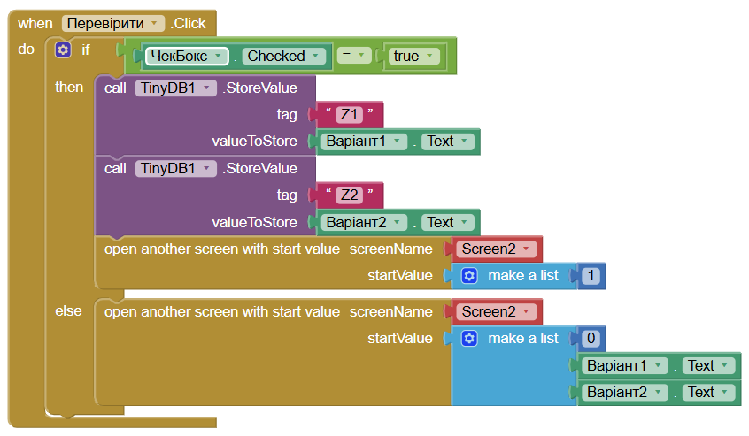
Рисунок 13 – Програмні блоки мобільного застосунку, екран 1

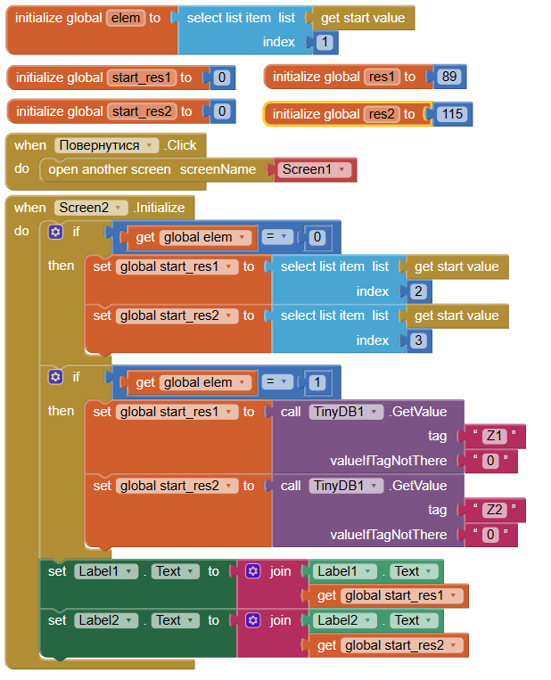
Рисунок 14 – Програмні блоки мобільного застосунку, екран 2, частина 1
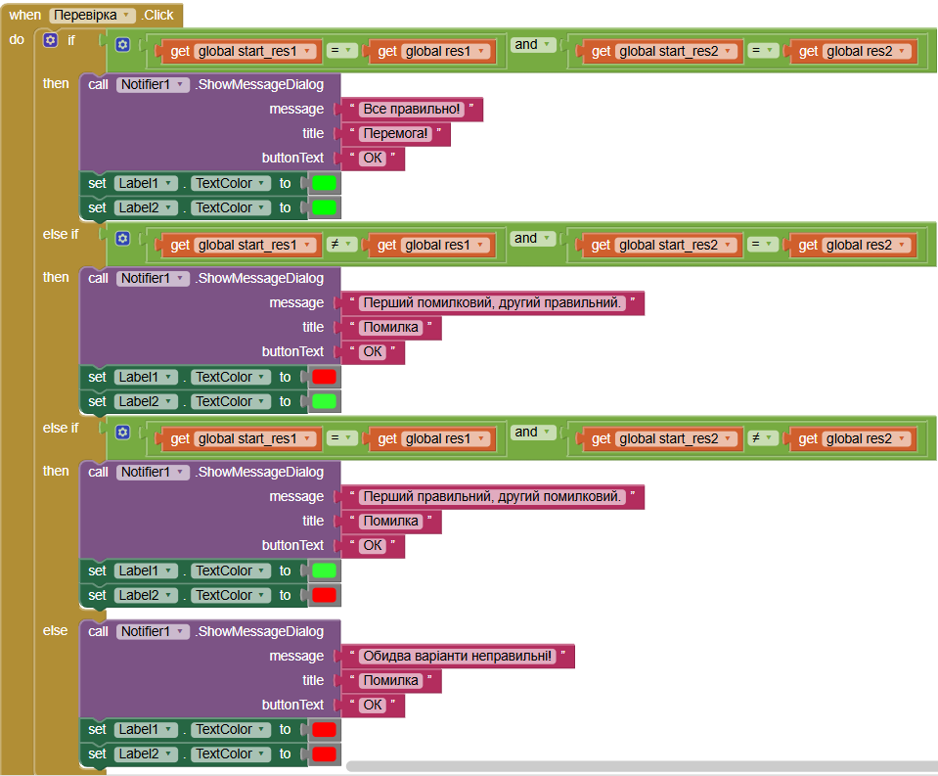
Рисунок 15 – Програмні блоки мобільного застосунку, екран 2, частина 2

На рисунку 16 наведено результати виконання розробленого застосунку:
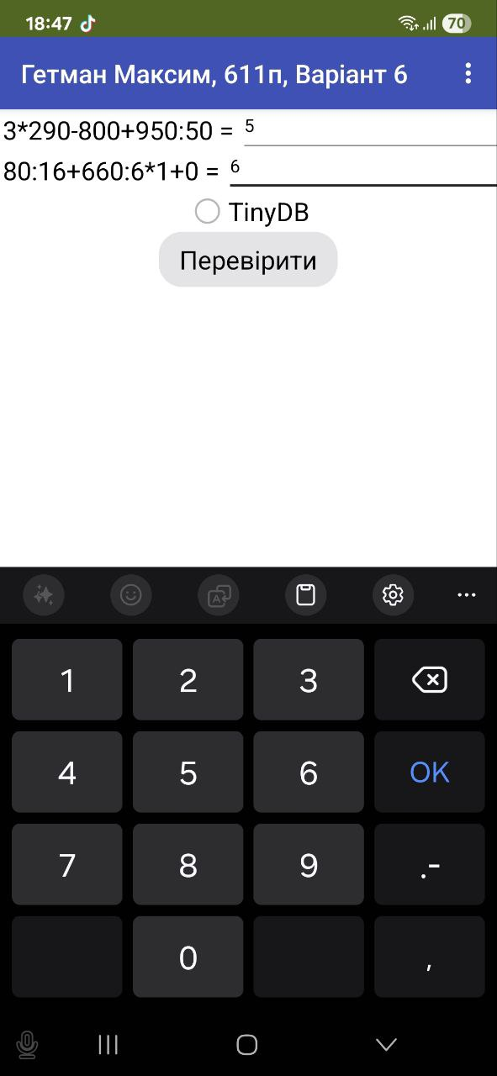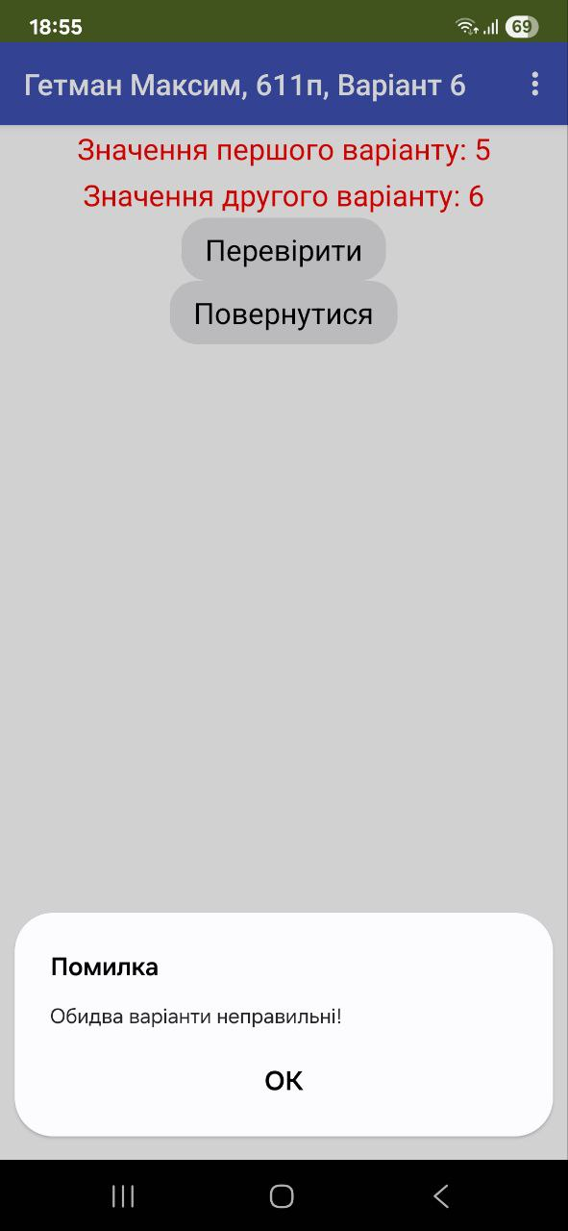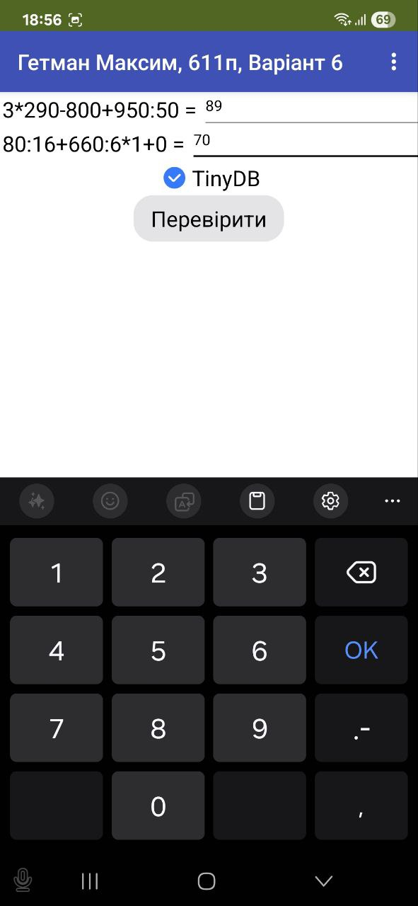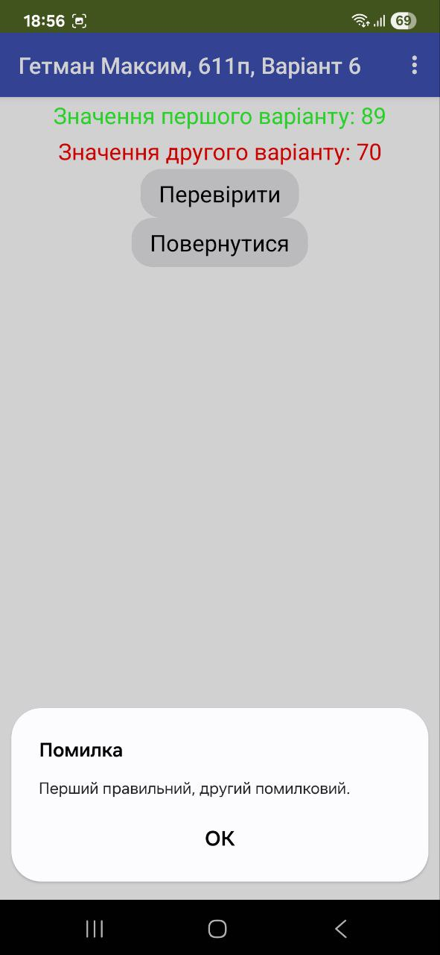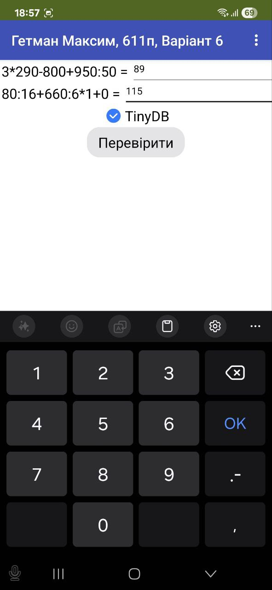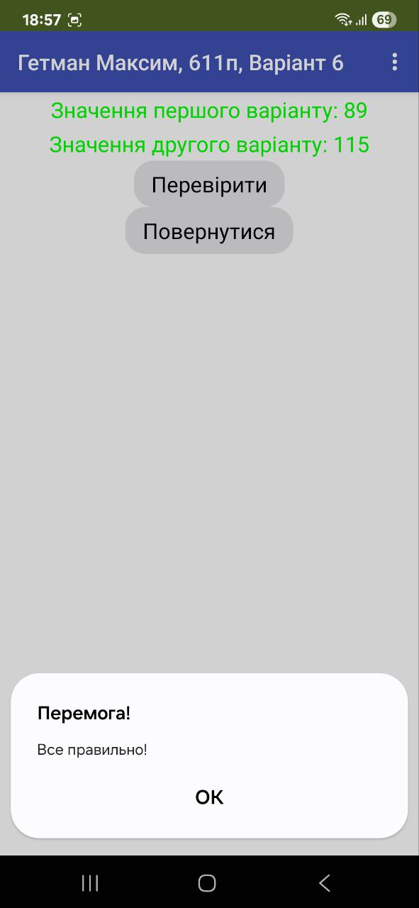
Рисунок 16 – Результати виконання (screenshots) мобільного застосунку

Нові «фічі», які додані у застосунок:
Різні повідомлення в залежності від відповіді.

Посилання на відеозапис роботи програми:
https://drive.google.com/file/d/1QuMY-4qpgWEgymaVrYrgXdkGMgovaQj3/view?usp=sharing

5.4 Практична робота №4

Мета роботи: набуття вмінь щодо використання компонентів, які дозволять використовувати розпізнавання мови (SpeechRecognizer), озвучення (TextToSpeech) та перекладання тексту (Translatore).
Завдання:
- Розробити затосунок, в якому користувачу буде надаватися для відгадування загадка (використовуйте будь-яку загадку за власним бажанням). Відгадка має бути розпізнана компонентом SpeechRecognizer, а потім озвучена компонентом TextToSpeech. Якщо відповідь на загадку вірна, то необхідно перекласти відповідь на англійську мову. Увага! Має бути реалізовано не менше 5 загадок!
- Розробити затосунок «Диктофон», який буде записувати аудіозаписи. Всі аудіозаписи необхідно зберігати у базі даних TinyDB.

Виконання роботи:
На рисунках 17 та 18 наведено інтерфейс і дерево компонентів розроблених застосунків:

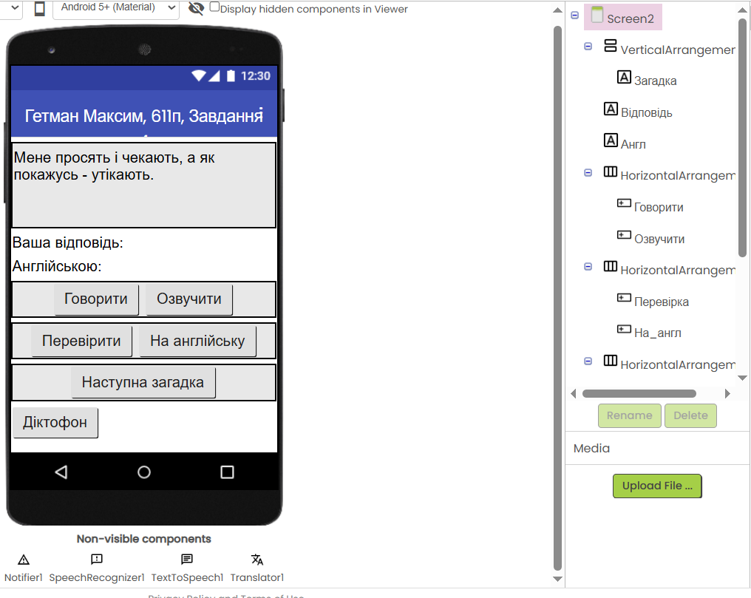
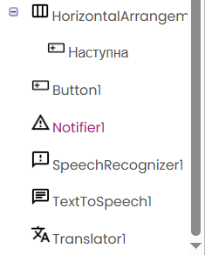
Рисунок 17 – Інтерфейс і дерево компонентів застосунку «Загадки»
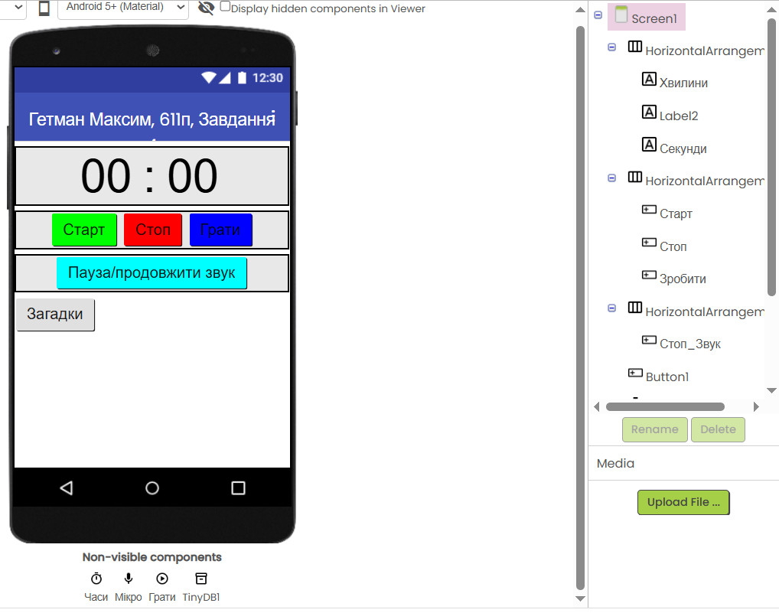
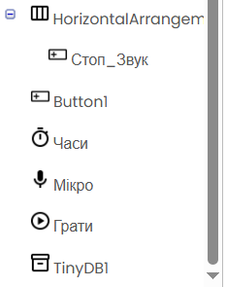
Рисунок 18 – Інтерфейс і дерево компонентів застосунку «Диктофон»

На рисунках 19, 20, 21 та 22 наведено програмні блоки розроблених застосунків:
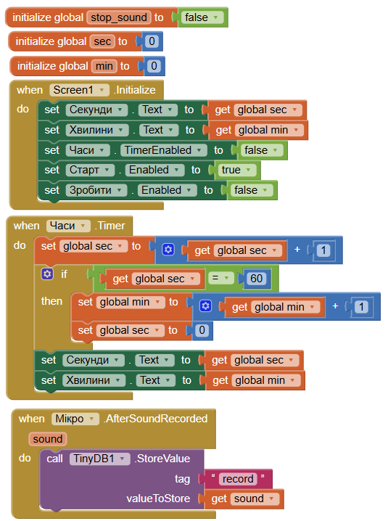
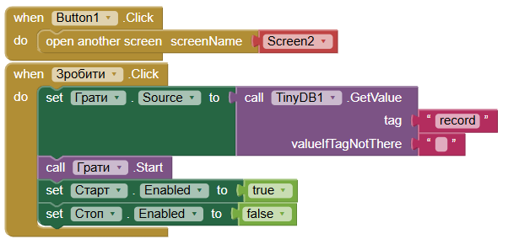
Рисунок 19 – Програмні блоки мобільного застосунку «Диктофон», частина 1
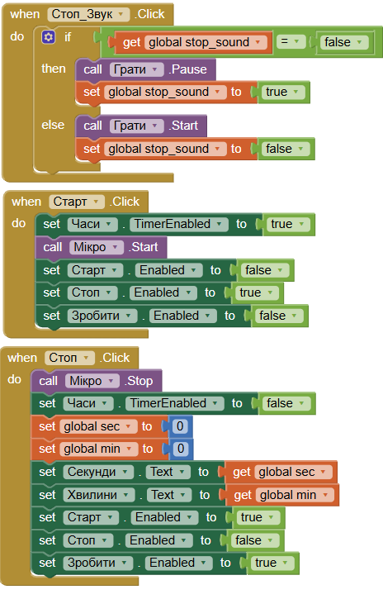
Рисунок 20 – Програмні блоки мобільного застосунку «Диктофон», частина 2
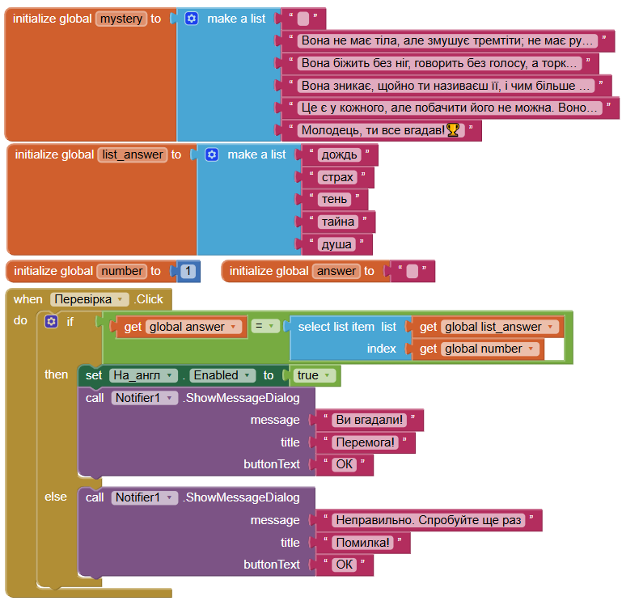
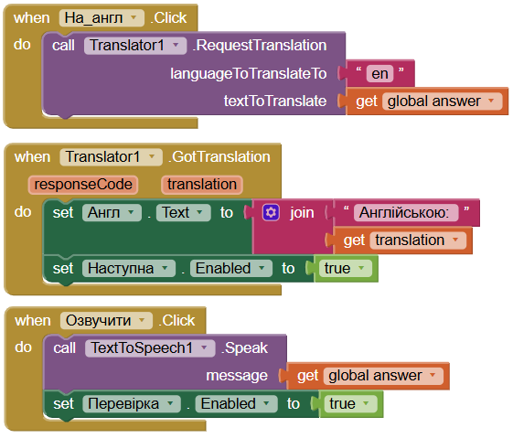
Рисунок 21 – Програмні блоки мобільного застосунку «Загадки», частина 1
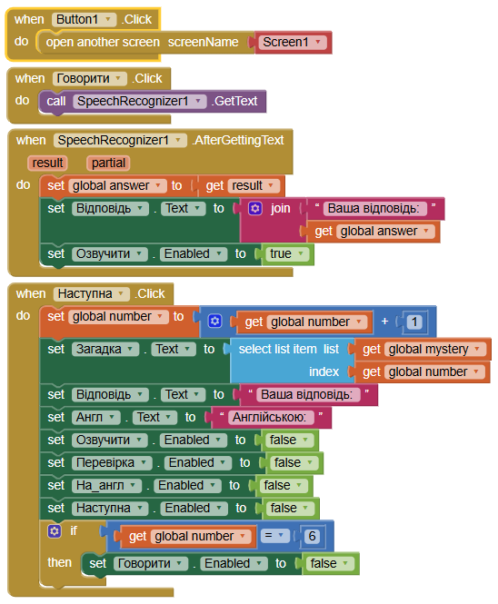
Рисунок 22 – Програмні блоки мобільного застосунку «Загадки», частина 2

На рисунку 23 та 25 наведено результати виконання розроблених застосунків:

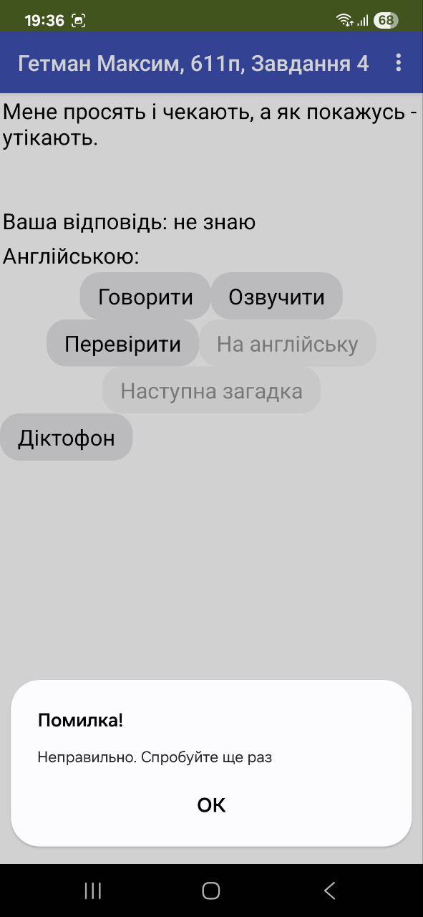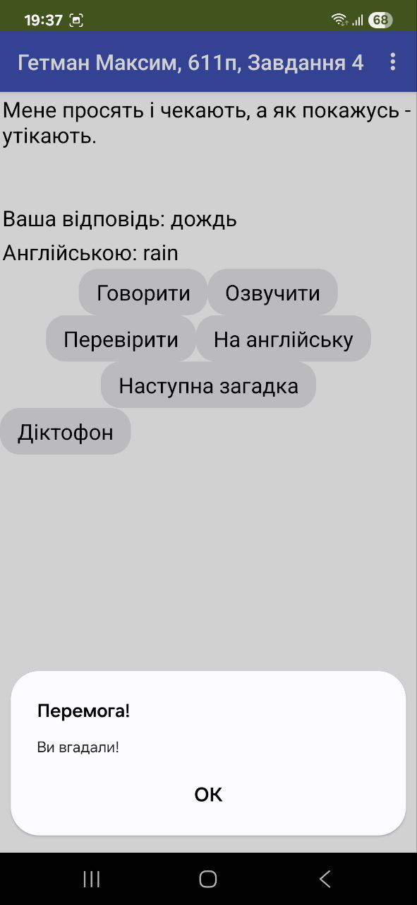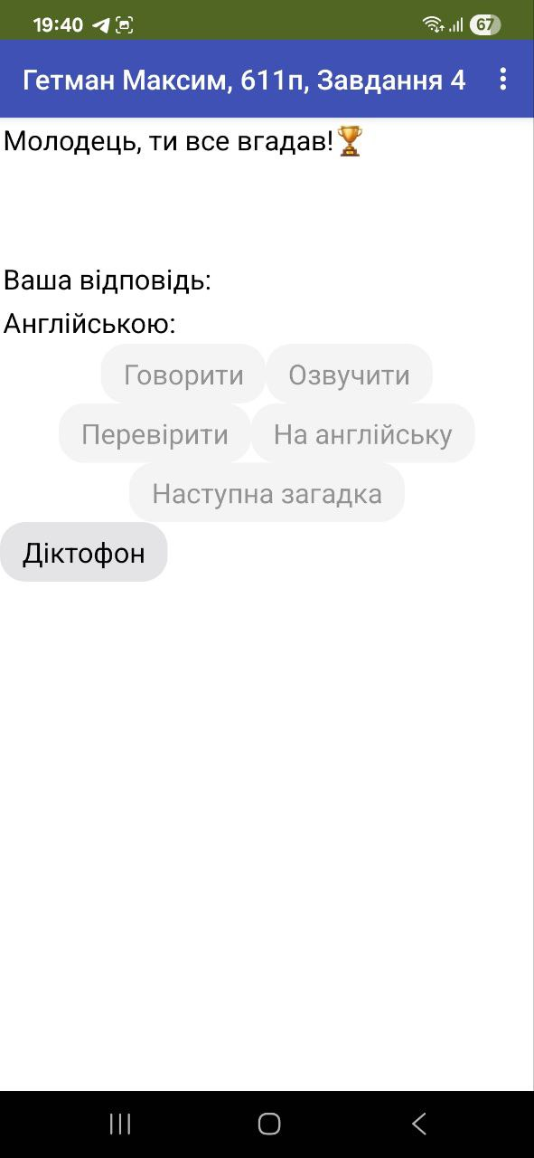
Рисунок 23 – Результати виконання (screenshots) застосунку «Загадки»

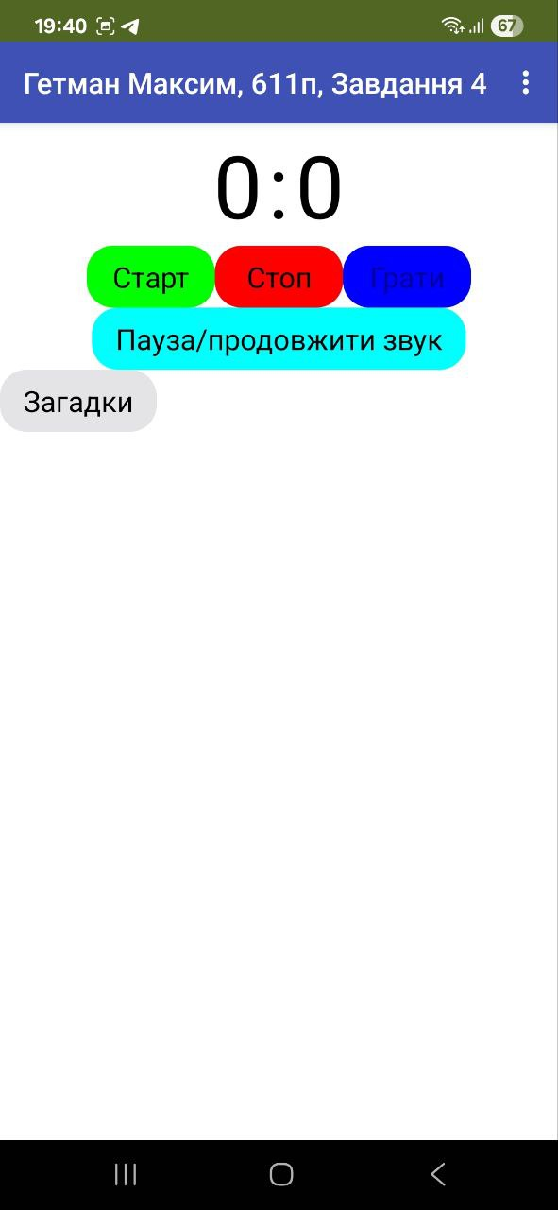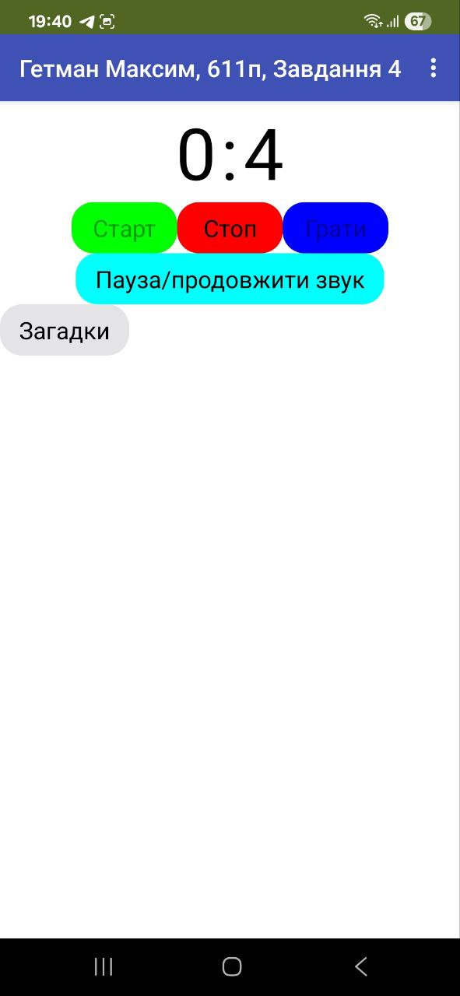
Рисунок 24 – Результати виконання (screenshots) застосунку «Диктофон»
Нові «фічі», які додані у застосунок:
- Додані ще нові загадки, які йдуть один за одним;
- Екран перемоги якщо вгадати всі загадки;
- Можно перемикатися між завданнями;
- У диктофоні можна поставити програш запису на паузу та програвати спочатку.
Посилання на відеозапис роботи програми:
https://drive.google.com/file/d/1rAPAO6Eqo2OWaQ53r8T8iHc3EXE7gT9J/view?usp=sharing

5.5 Практична робота №5

Мета роботи: набуття вмінь щодо використання компонентів, які дозволять взаємодіяти з сенсорами мобільного пристрою: LocationSensor OrientationSensor, Clock, DatePicker, TimePicker, DateUtils, AccelerometrSensor, Pedometer та іншими сенсорами.
Завдання: Розробити один затосунок, який буде виконувати наступні чотири завдання:
- За допомогою сенсора місцезнаходженням (LocationSensor) вивести на екран довготу, широту, висоту і адресу місцезнаходження користувача.
- За допомогою сенсора орієнтації (OrientationSensor) реалізувати компас.
- За допомогою вбудованого годинника (Clock), компонентів обирання дати та часу (DatePicker i TimePicker) та зовнішнього компонента DateUtils реалізувати підрахунок різниці між двома датами (з часом) в днях, часах, мінутах та секундах.
- Реалізувати взаємодію з будь-яким іншим сенсором на власний вибір (AccelerometerSensor, Pedometer та ін.).

Виконання роботи:
На рисунках 25, 26 та 27 наведено інтерфейс і дерево компонентів розробленого застосунку:
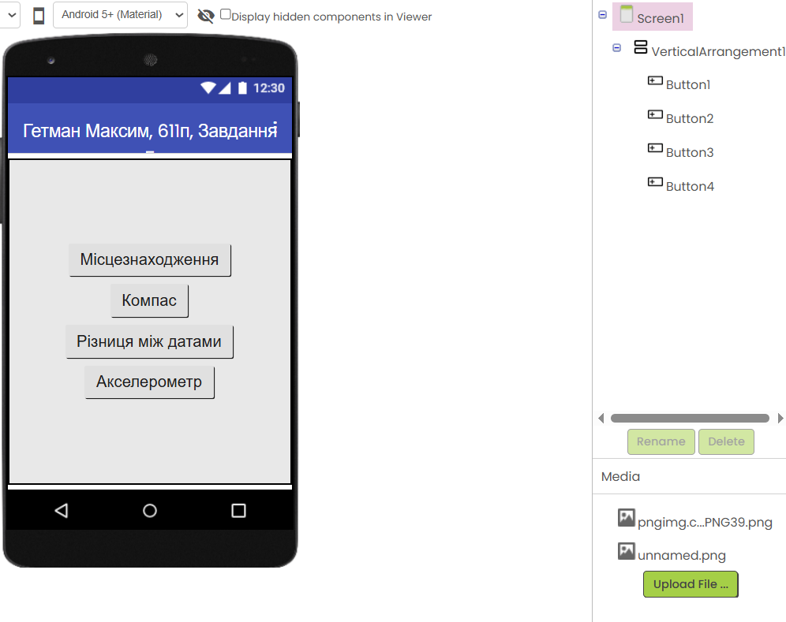
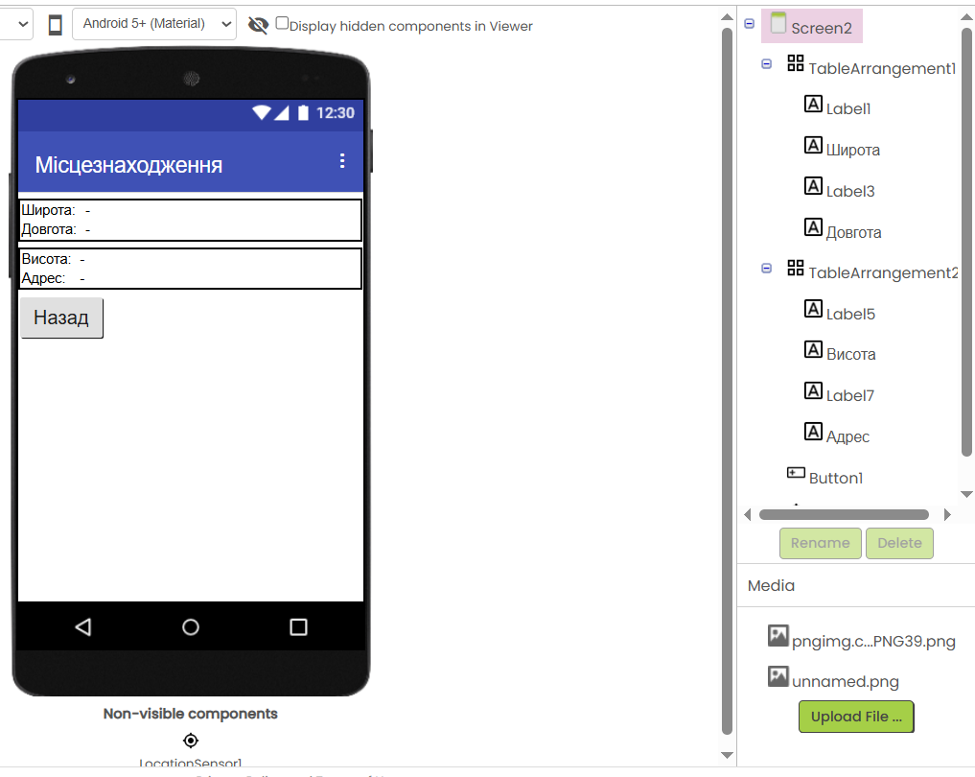
Рисунок 25 – Інтерфейс і дерево компонентів застосунку: екрани «Головна» та «Місцезнаходження»
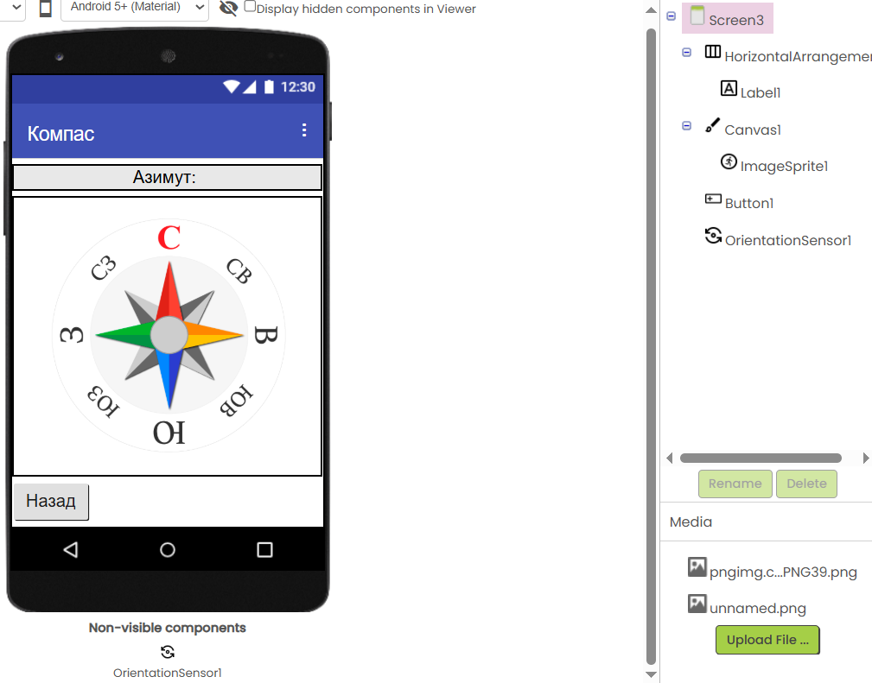
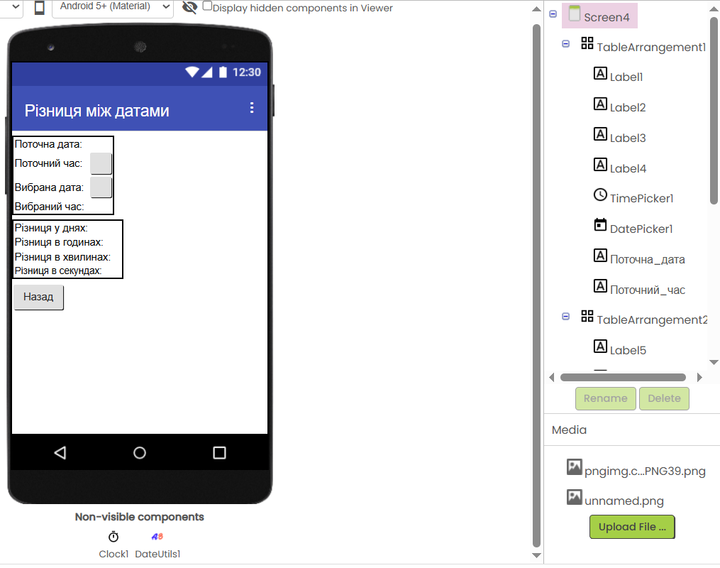
Рисунок 26 – Інтерфейс і дерево компонентів застосунку: екрани «Компас» та «Різниця між датами»
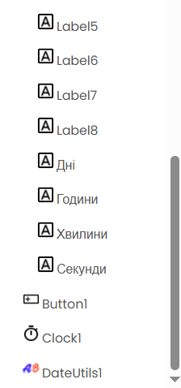
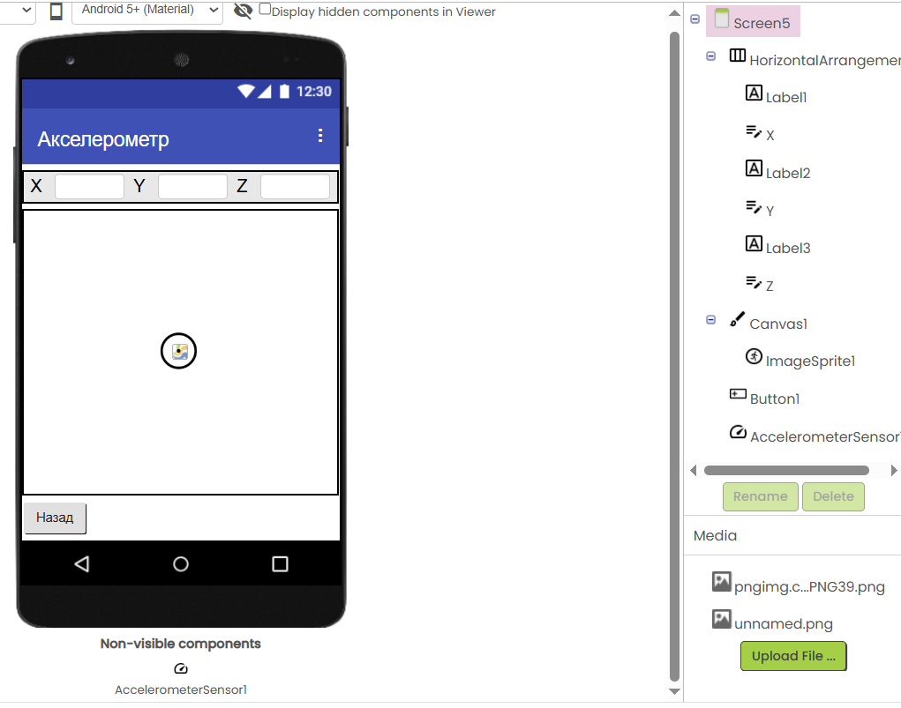
Рисунок 27 – Частина дерева компонентів «Різниці між датами», інтерфейс і дерево компонентів «Акселерометра»

На рисунках 28, 29, 30, 31, та 32 наведено програмні блоки розроблених застосунків:

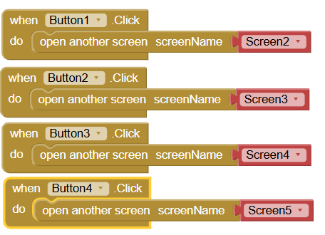
Рисунок 28 – Програмні блоки мобільного застосунку, екран «Головна»
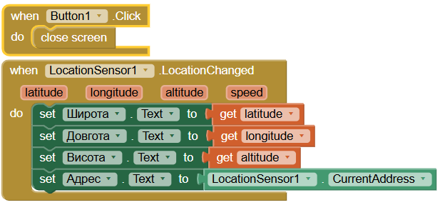
Рисунок 29 – Програмні блоки застосунку, екран «Місцезнаходження»
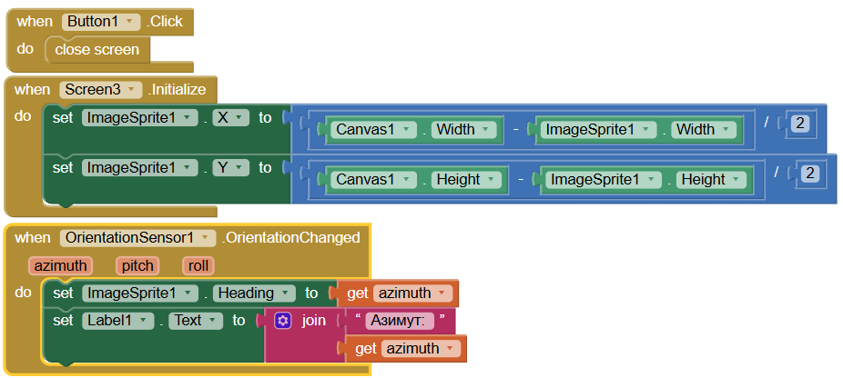
Рисунок 30 – Програмні блоки мобільного застосунку, екран «Компас»
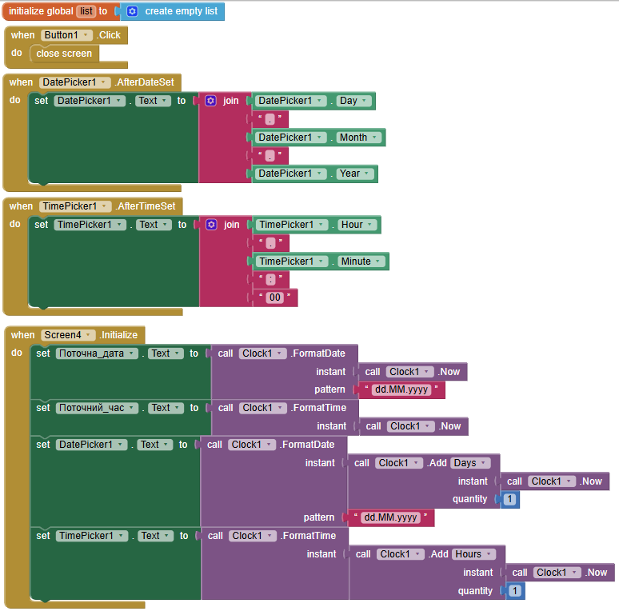
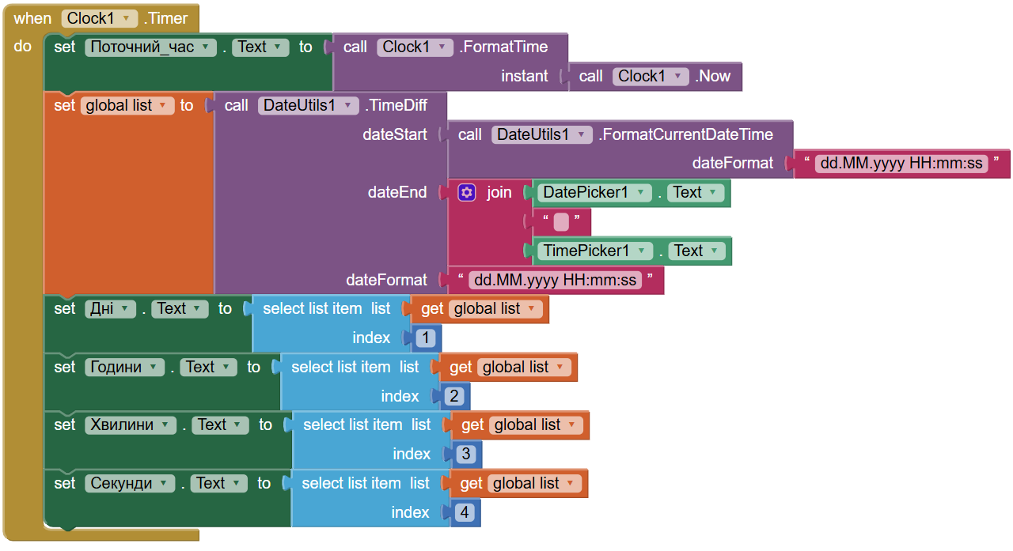
Рисунок 31 – Програмні блоки застосунку, екран «Різниця між датами»
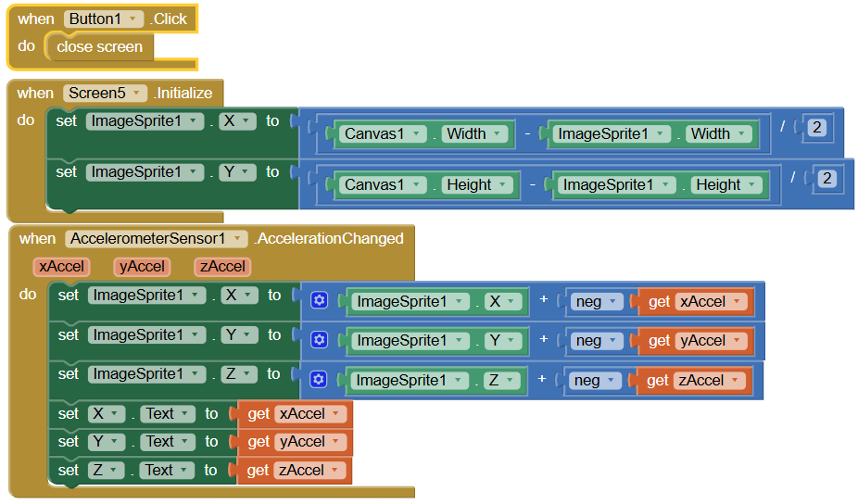
Рисунок 32 – Програмні блоки застосунку, екран «Акселерометр»

На рисунку 33 наведено результати виконання розробленого застосунку:
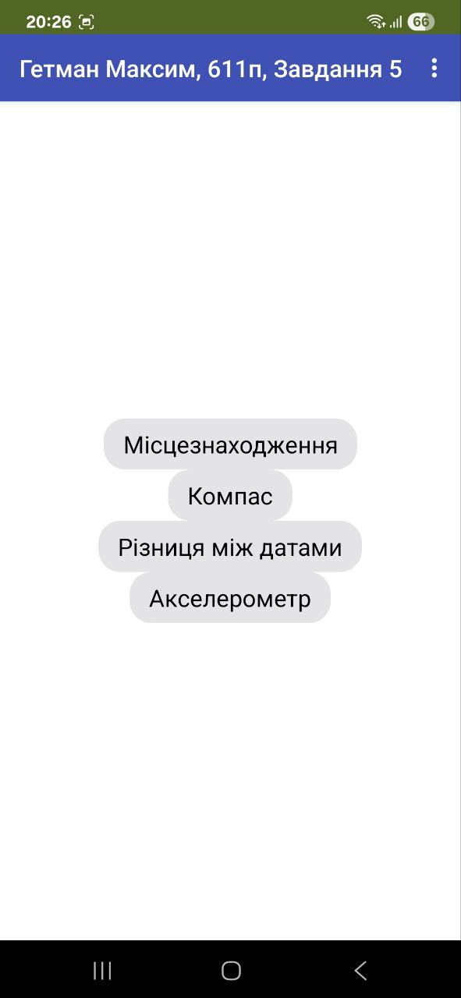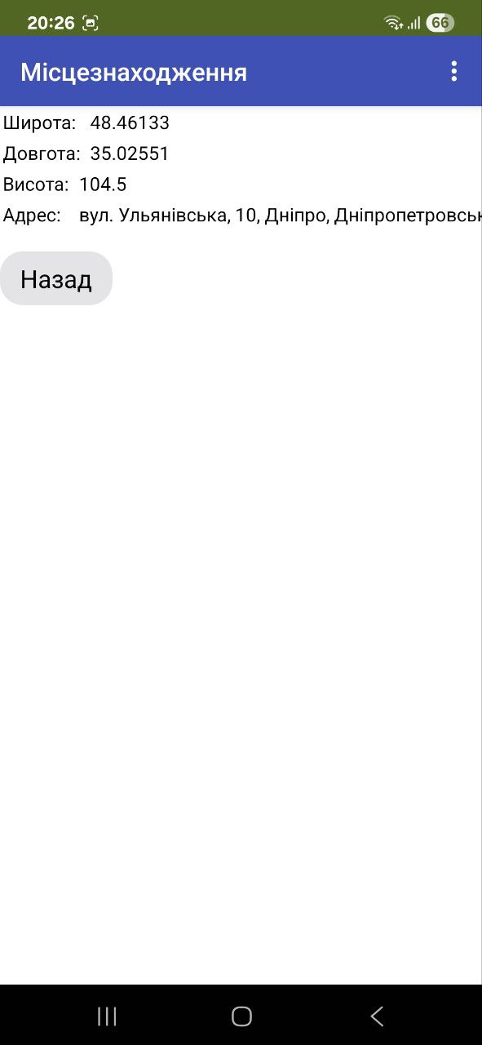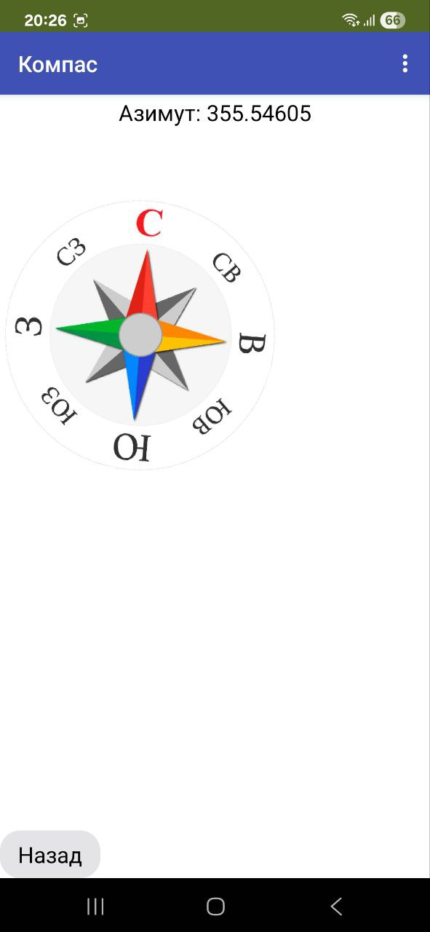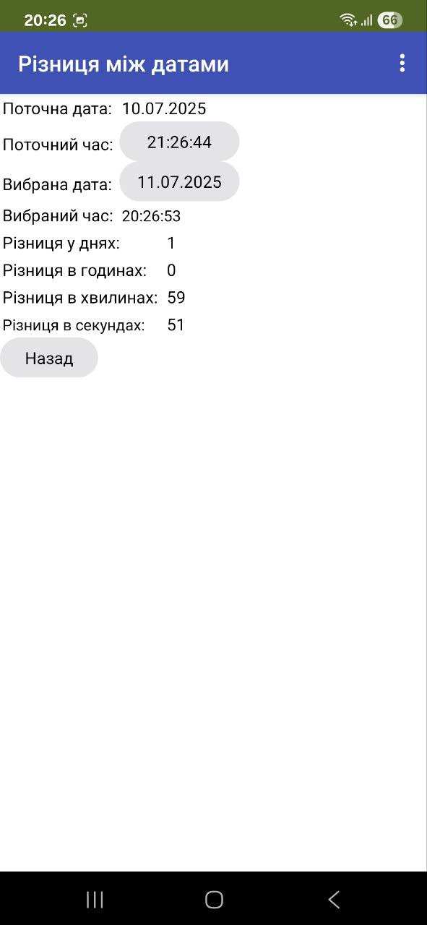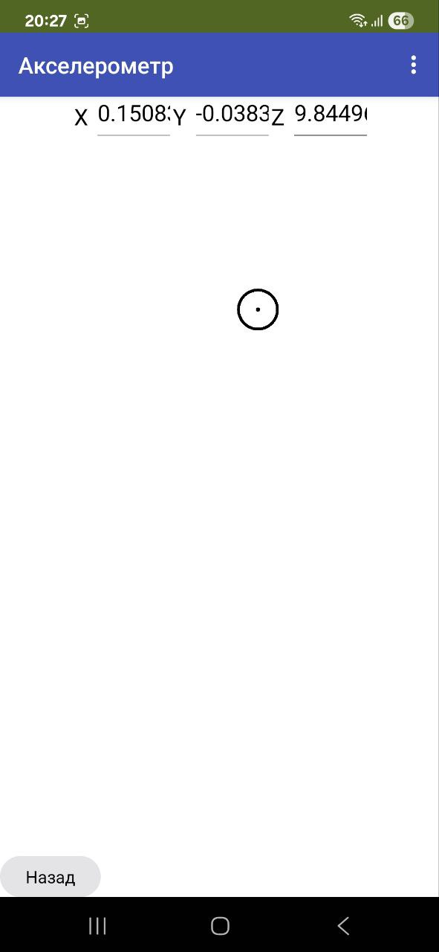
Рисунок 33 – Результати виконання (screenshots) застосунку

Нові «фічі», які додані у застосунок: -
Посилання на відеозапис роботи програми:
https://drive.google.com/file/d/1RginBuVg_JA5qMB1i-s5Oy4MkYNrAwZo/view?usp=drive_link

5.6 Практична робота №6

Мета роботи: набуття вмінь щодо використання компонентів, які дозволять працювати з анімацією.
Завдання:
- Розробити застосунок-гру, який дозволить користувачу вибивати за допомогою м’яча падаючі зверху екрана різнокольорові кубики, що з’являються у випадковому порядку. За кожний вибитий кубик користувач отримує бали, за невибиті кубики користувач отримує штрафи. У грі користувач має обмежену кількість «життів», після закінчення яких гра закінчується.
- Розробити затосунок-гру, в якому користувач зможе за допомогою кнопок управляти переміщенням об’єкта по лабіринту. Необхідно передбачити зіткнення двох об’єктів з видачею на екран результату зіткнення.

Виконання роботи:
На рисунках 34 та 35 наведено інтерфейс і дерево компонентів розроблених застосунків:
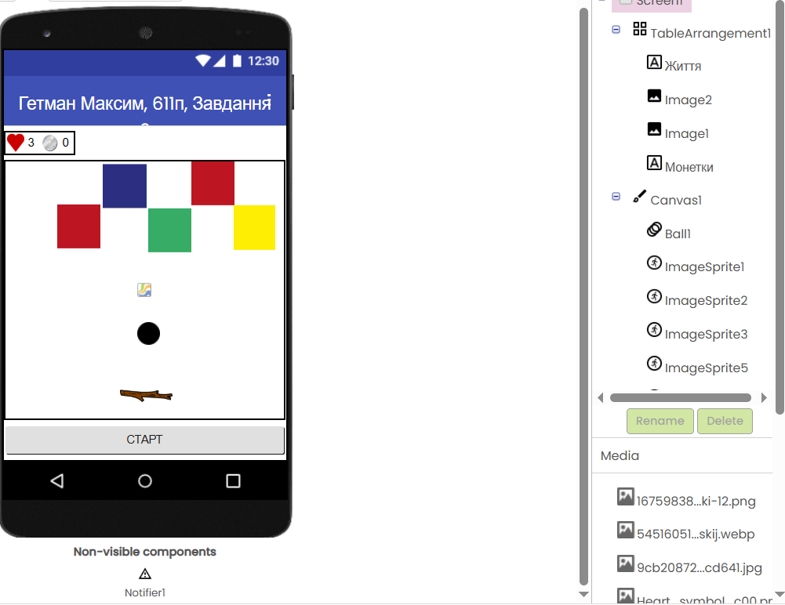
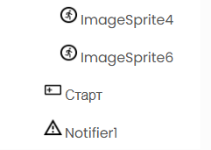
Рисунок 34 – Інтерфейс і дерево компонентів застосунку «М’яч»

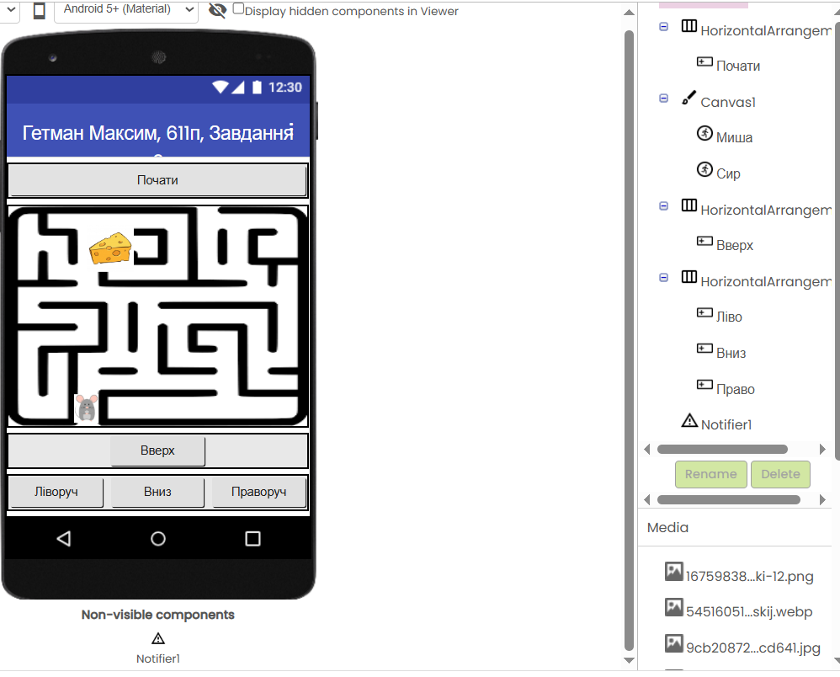
Рисунок 35 – Інтерфейс і дерево компонентів застосунку «Лабіринт»

На рисунках 36, 37, 38, 39, 40 та 41 наведено програмні блоки розроблених застосунків:
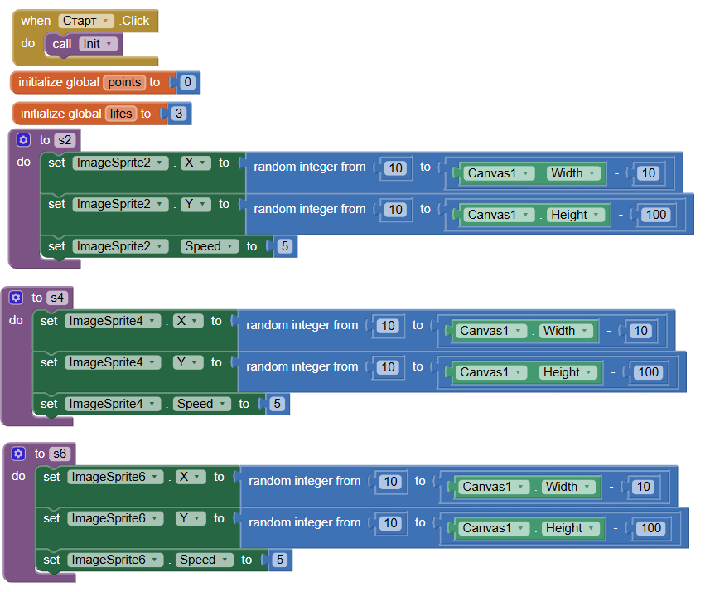
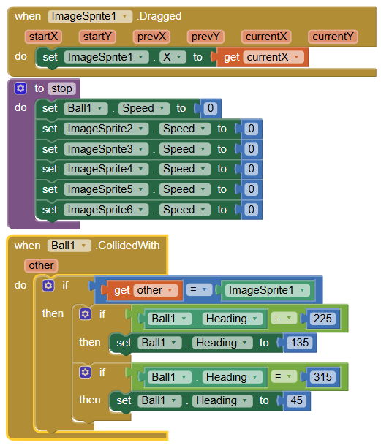
Рисунок 36 – Програмні блоки мобільного застосунку «М’яч», частина 1
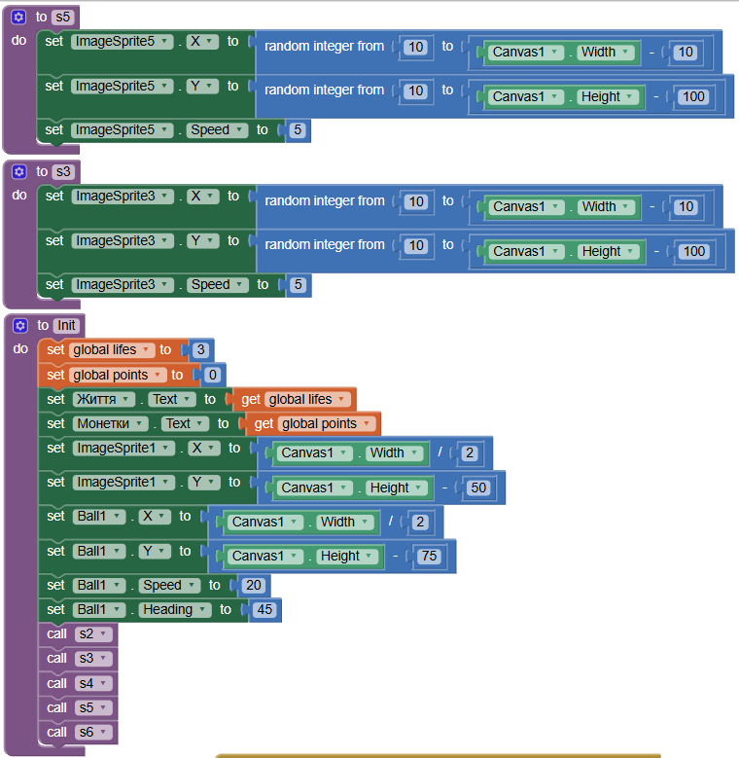
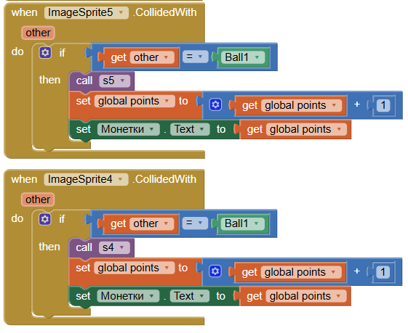
Рисунок 37 – Програмні блоки мобільного застосунку «М’яч», частина 2
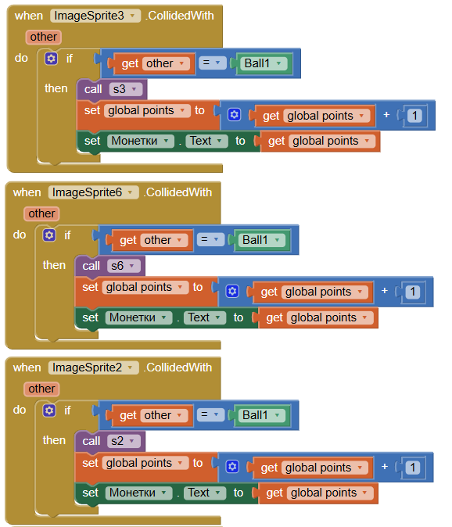
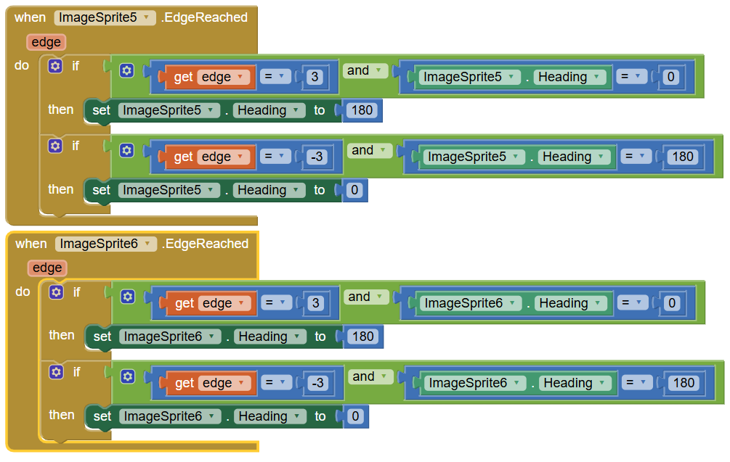
Рисунок 38 – Програмні блоки мобільного застосунку «М’яч», частина 3
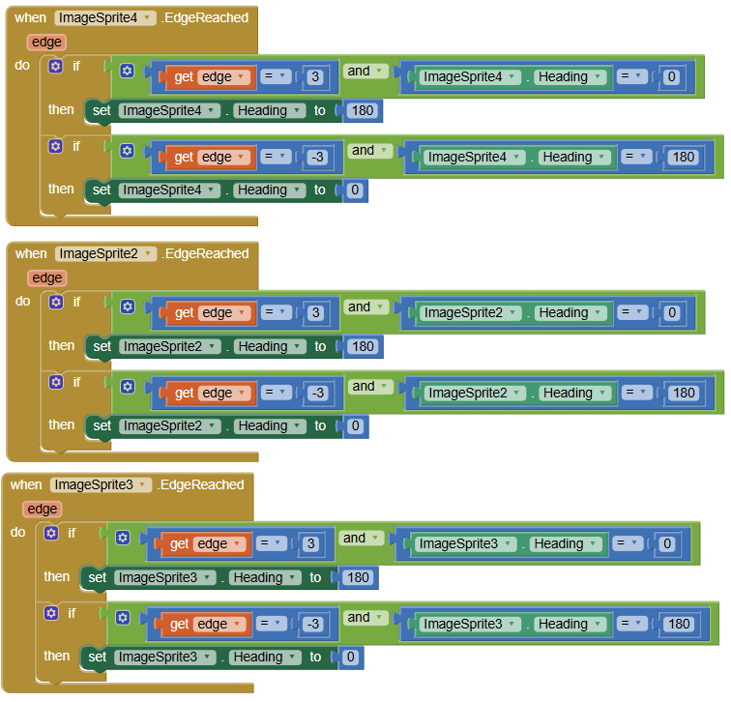
Рисунок 39 – Програмні блоки мобільного застосунку «М’яч», частина 4
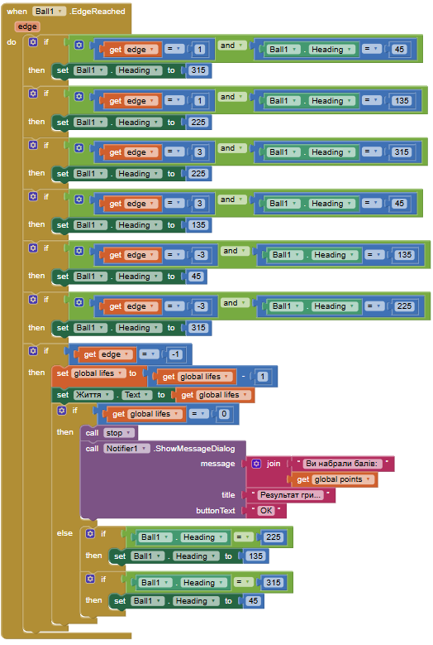
Рисунок 40 – Програмні блоки мобільного застосунку «М’яч», частина 5
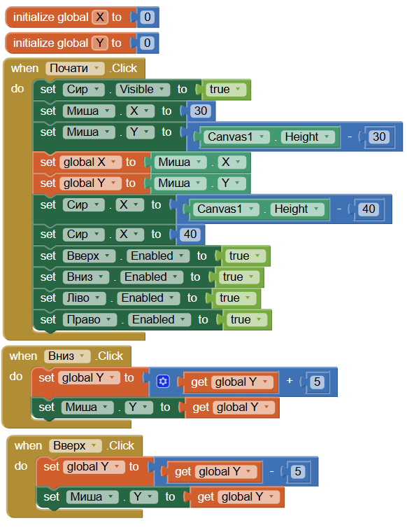
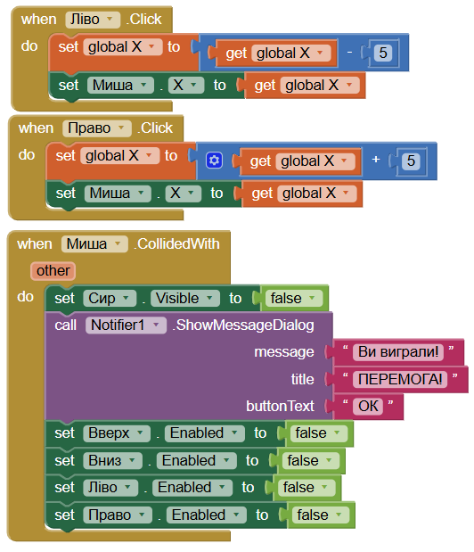
Рисунок 41 – Програмні блоки мобільного застосунку «Лабіринт»
На рисунках 42 та 43 наведено результати виконання розроблених застосунків:

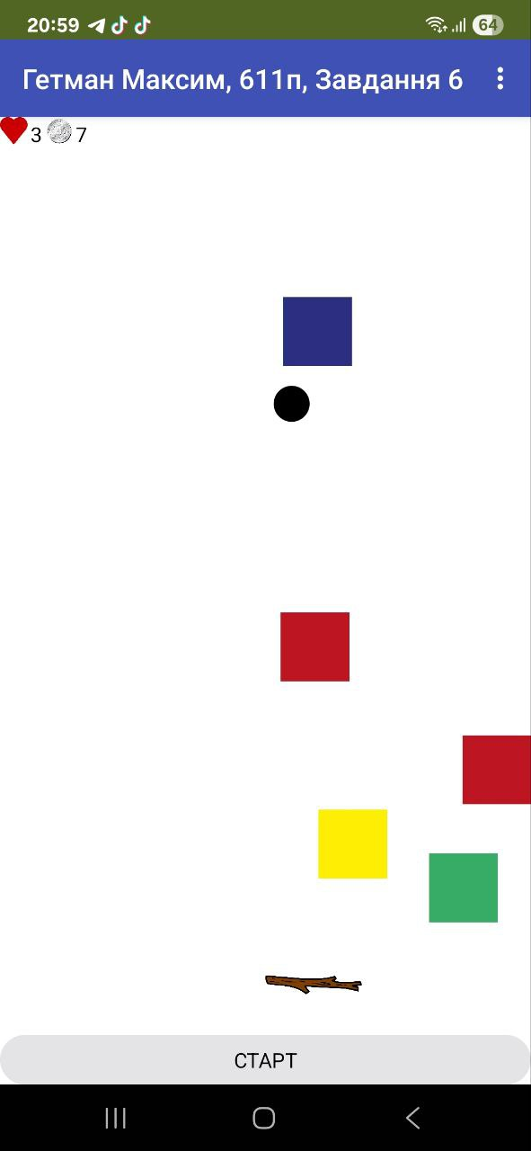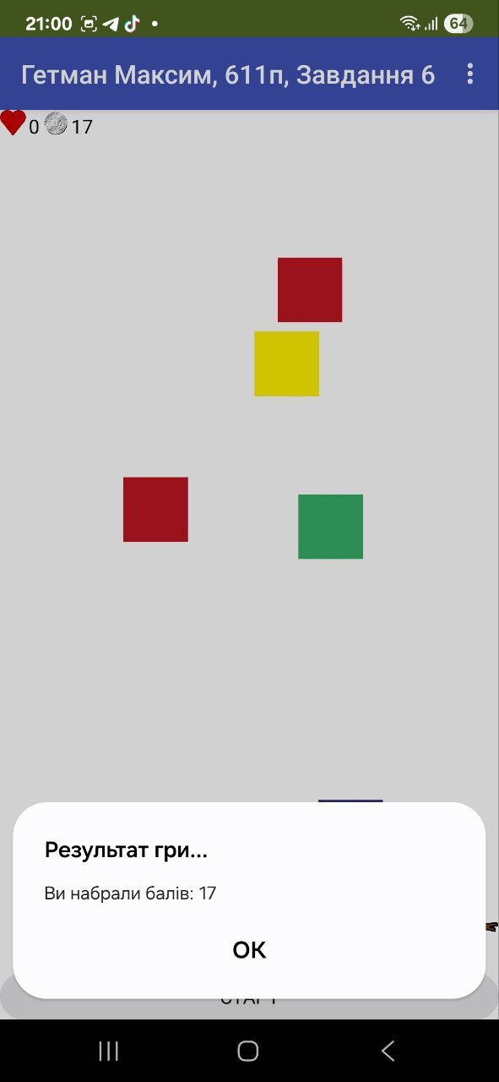
Рисунок 42 – Результати виконання (screenshots) застосунку «Загадки»

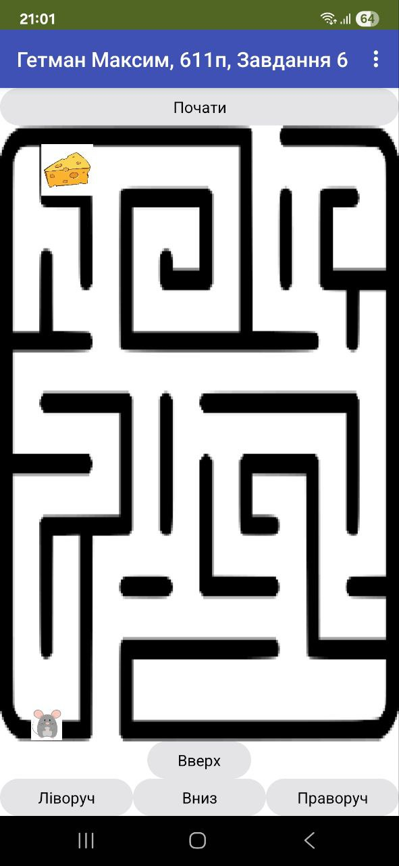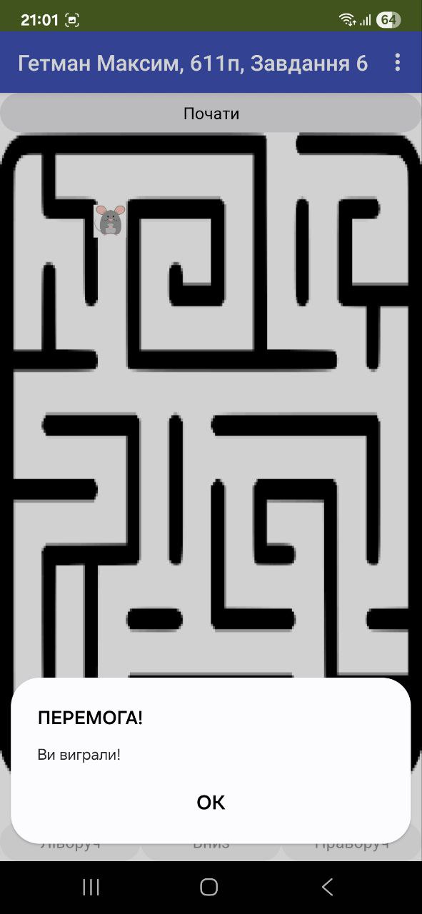
Рисунок 43 – Результати виконання (screenshots) застосунку «Лабіринт»
Нові «фічі», які додані у застосунок:
- Куби відштовхуються від стін і летять у протилежні напрямки;
- Куби та м’яч швидше переміщуються.
- Інший лабіринт.

Посилання на відеозапис роботи програми:
https://drive.google.com/file/d/1dkGwqENa1vlGgifcm9nFNWWHJMu5Q9_F/view?usp=sharing

5.7 Практична робота №7

Мета роботи: набуття вмінь щодо використання компонентів, які дають змогу працювати зі штучним інтелектом (Artificial Intelligence, AI).
Завдання:
- Розробити застосунок «What is it?», у якому користувач з використанням вже навченої нейромережі зможе розпізнавати об’єкти, які знімаються камерою.
- Розробити застосунок «Peek A Boo», який з використанням самостійно навченої нейромережі зможе розпізнавати обличчя користувача, яке знімається камерою.
- Розробити застосунок «My Image/Video Classifier», який з використанням самостійно навченої нейромережі зможе класифікувати об’єкти з фотографії або відео.

Виконання роботи:
На рисунках 44, 45 та 46 наведено інтерфейс і дерево компонентів розроблених застосунків:
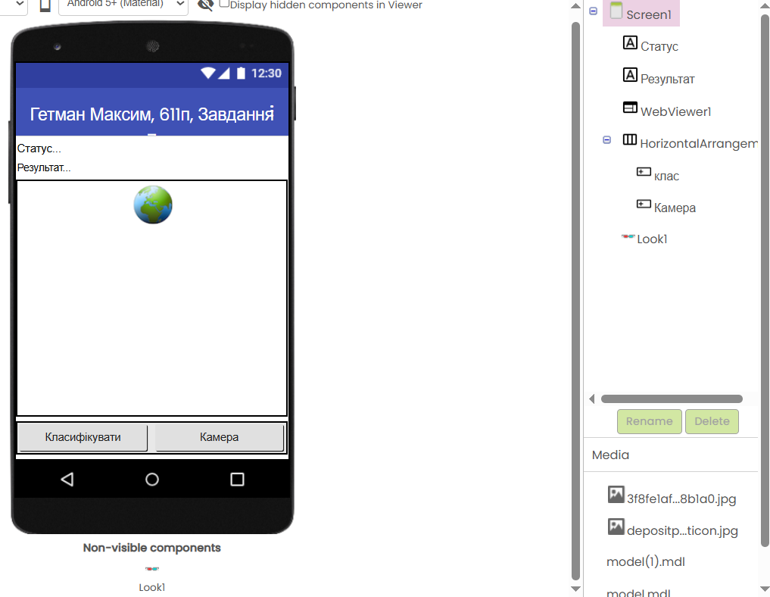
Рисунок 44 – Інтерфейс і дерево компонентів застосунку «What is it?»
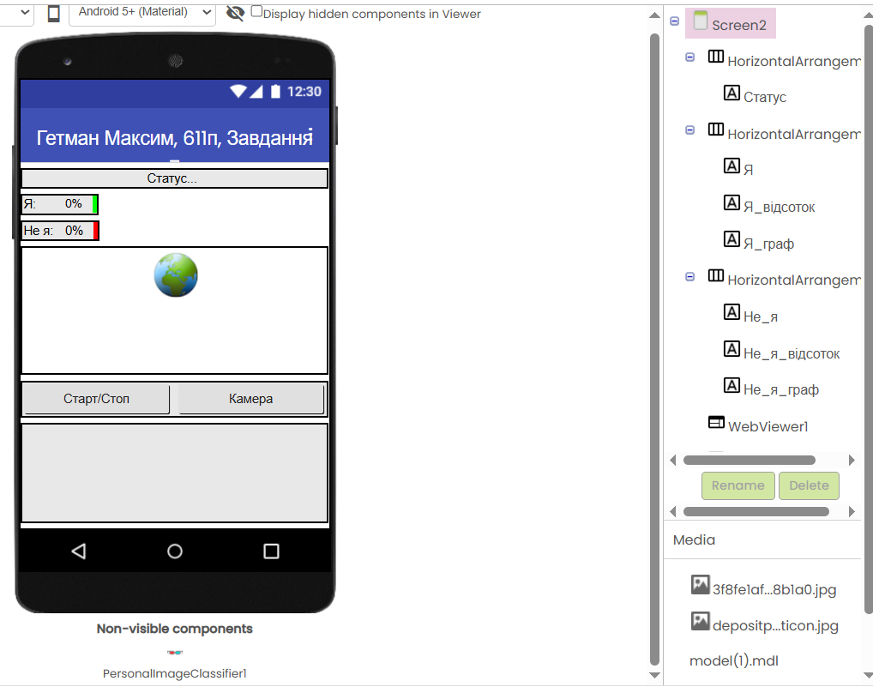
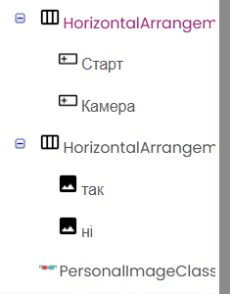
Рисунок 45 – Інтерфейс і дерево компонентів застосунку «Peek A Boo»

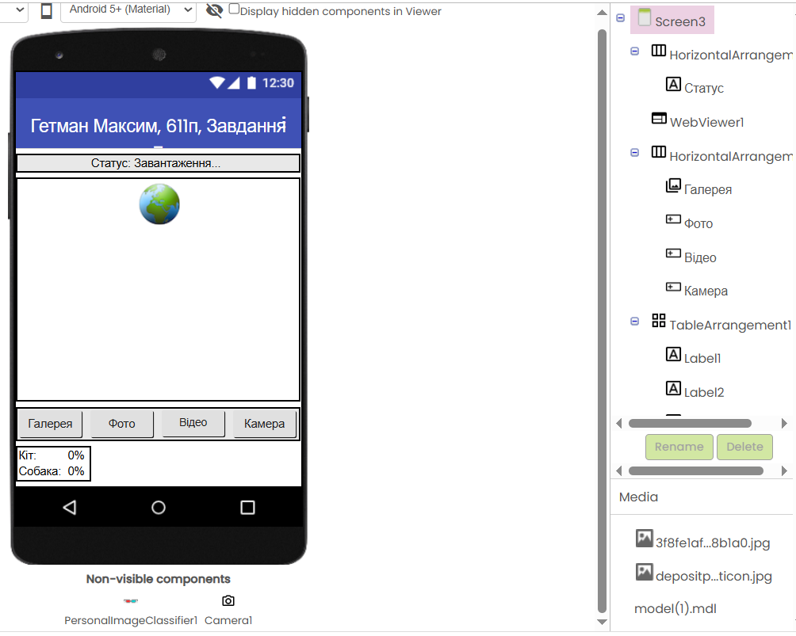
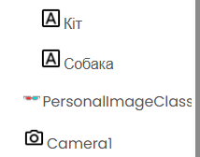
Рисунок 46 – Інтерфейс і дерево компонентів застосунку «My Image/Video Classifier»

На рисунках 47, 48, 49 та 50 наведено програмні блоки розроблених застосунків:
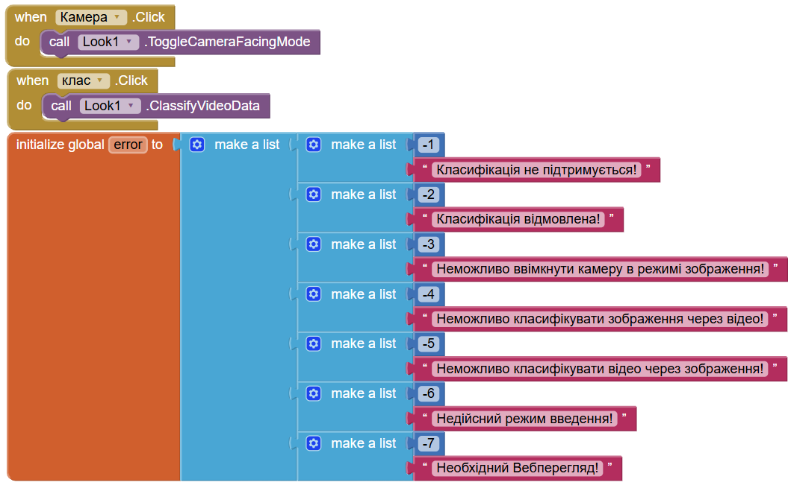
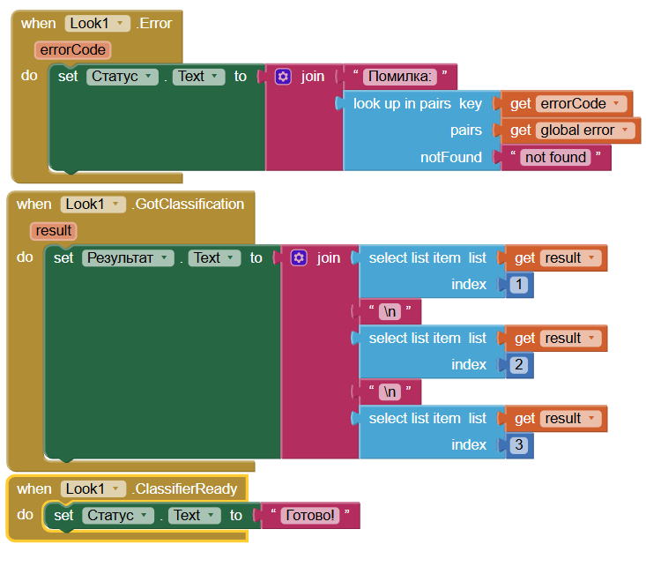
Рисунок 47 – Програмні блоки мобільного застосунку «What is it?»
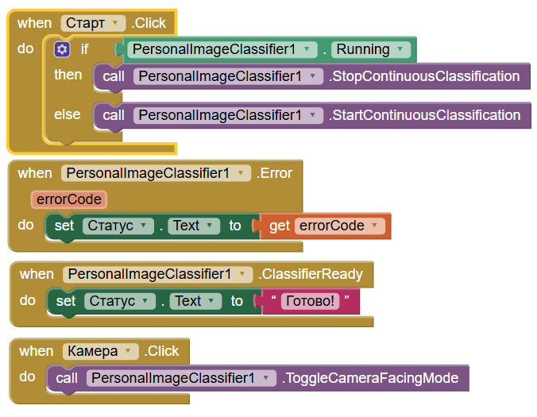
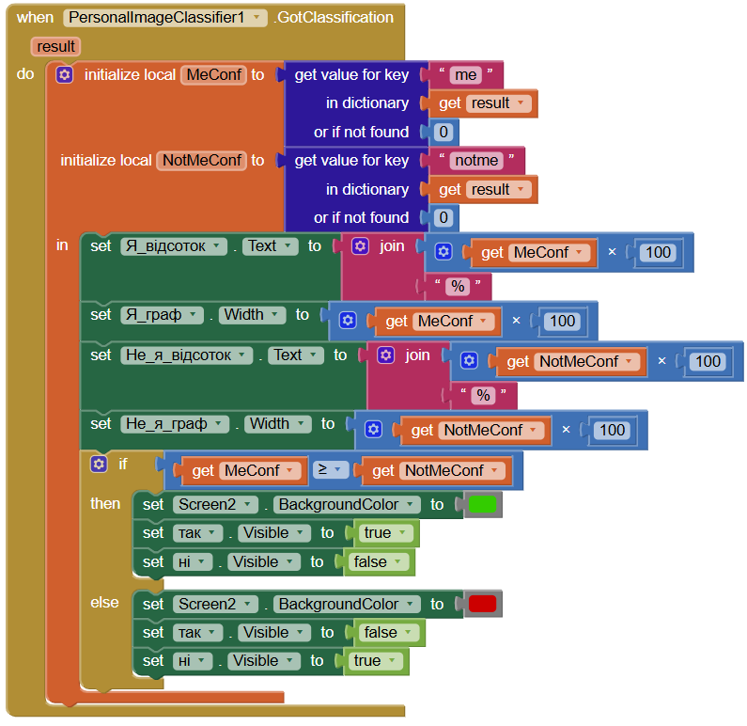
Рисунок 48 – Програмні блоки мобільного застосунку «Peek A Boo»
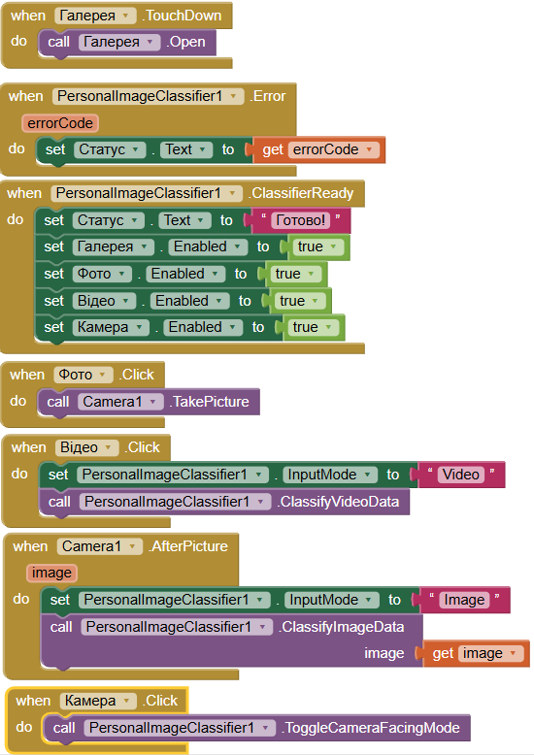
Рисунок 49 – Програмні блоки мобільного застосунку «My Image/Video Classifier»», частина 1

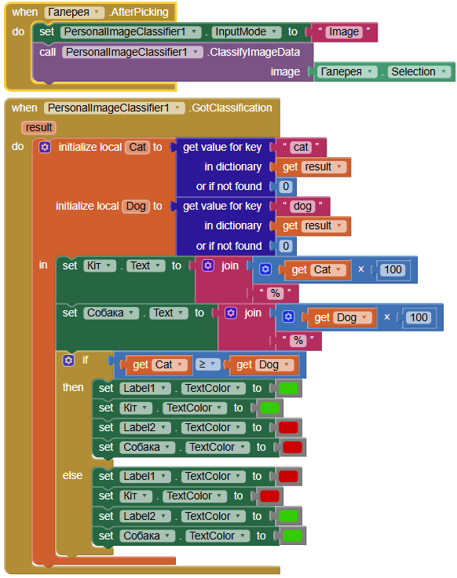
Рисунок 50 – Програмні блоки мобільного застосунку «My Image/Video Classifier»», частина 2

На рисунку 51 наведено результати виконання розроблених застосунків:
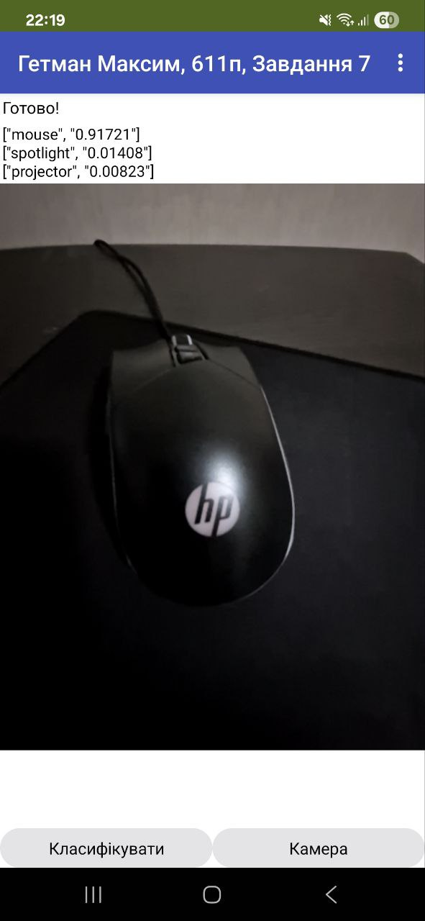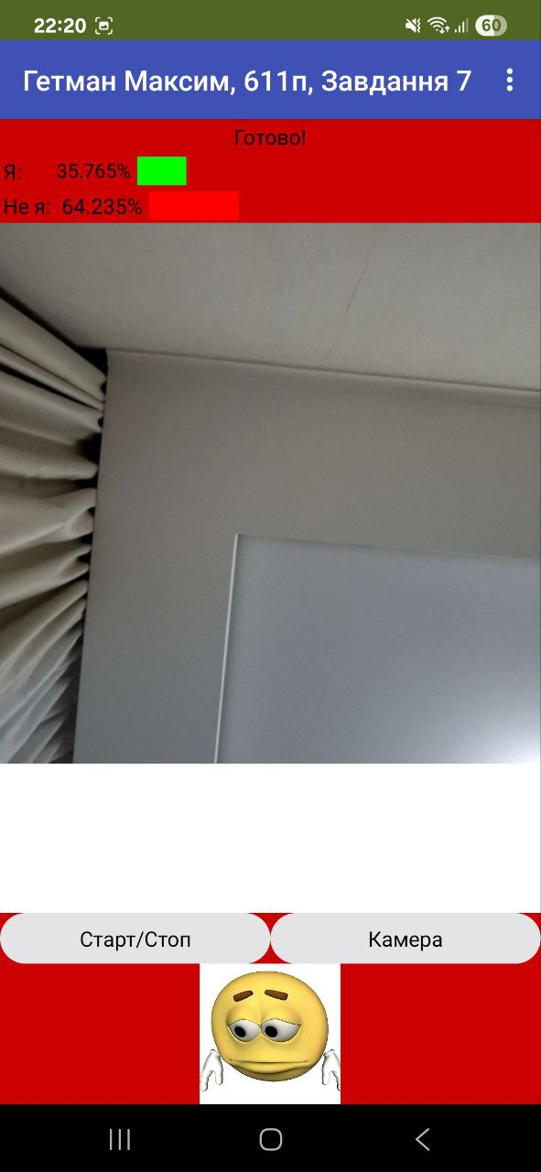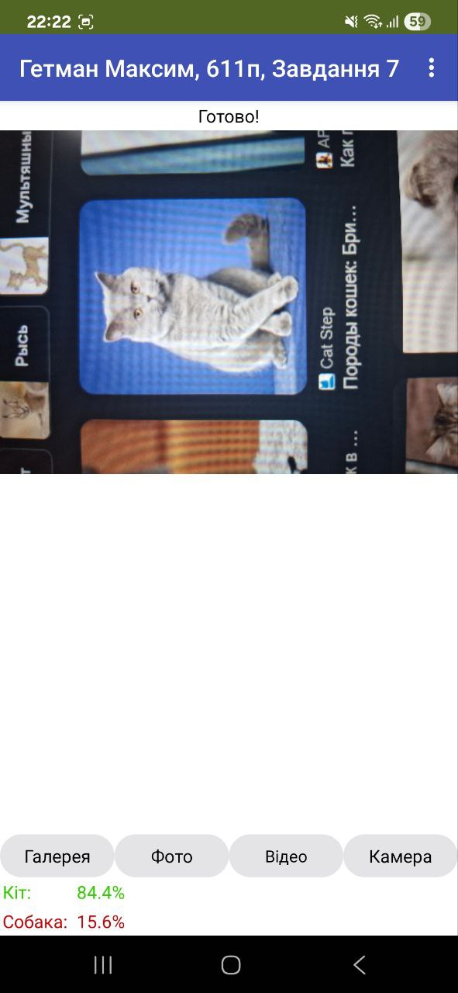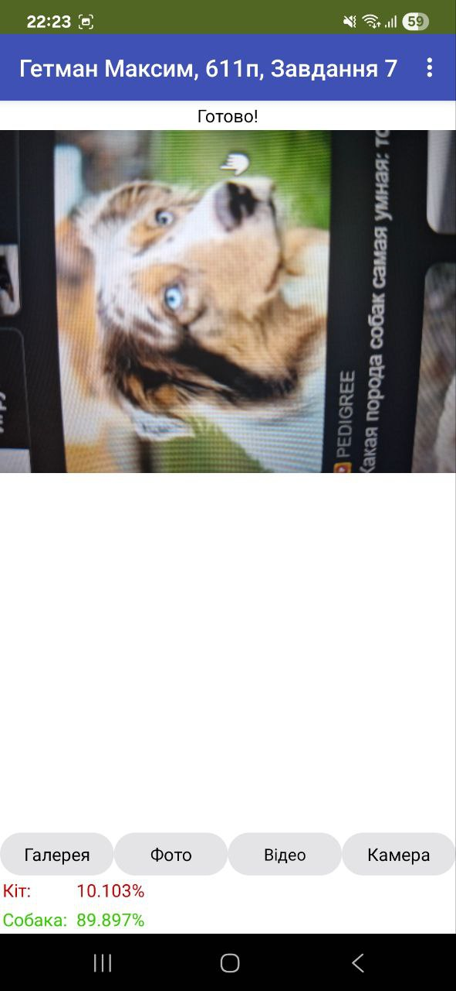
Рисунок 51 – Результати виконання (screenshots) всіх трьох застосунків

Нові «фічі», які додані у застосунок:
Єдине що зроблене по-іншому – навчання штучного інтелекту.
Посилання на відеозапис роботи програми:
https://drive.google.com/file/d/1s9YZ5xVe1zmSnjGBL7Jmi5qKqdkaPqIU/view?usp=sharing

5.8 Практична робота №8

Мета роботи: набуття вмінь щодо використання компонентів, які дають змогу працювати з мапами: Map, Marker, Navigation, LineString, ActivityStarter та ін.
Завдання:
1. Розробити застосунок, у якому користувач за допомогою карти OpenStreetMap зможе встановлювати початок і кінець маршруту, прокладати маршрут, розраховувати відстань та час на дорогу, а також дозволить зберігати у розроблену галерею фотографії, які були зроблені під час переміщення.
2. Розробити застосунок, у якому користувач за допомогою Google Maps зможе знаходити на карті різні пункти призначення, а також проклади маршрут до них.

Виконання роботи:
На рисунках 52 та 53 наведено інтерфейс і дерево компонентів розроблених застосунків:
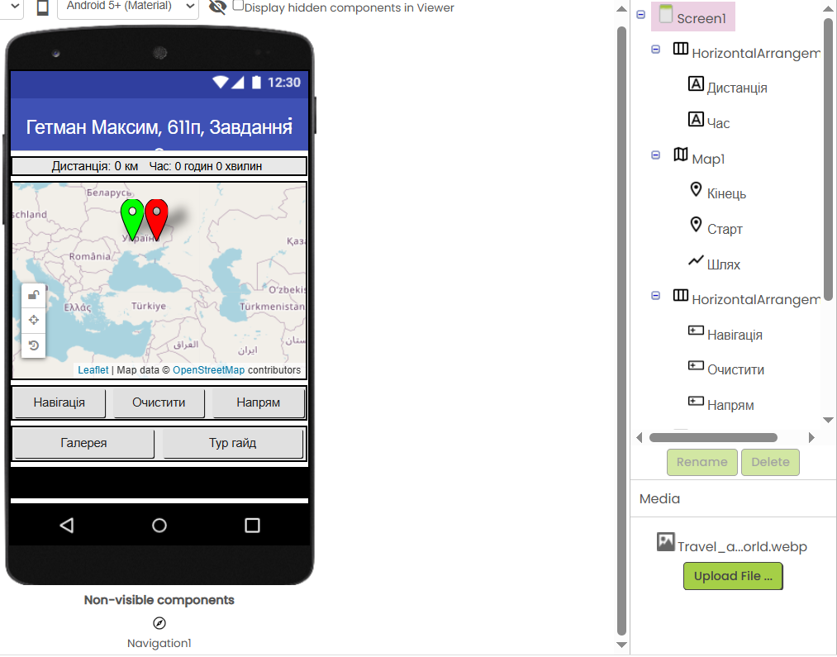
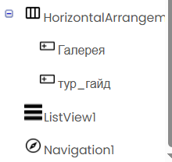
Рисунок 52 – Інтерфейс і дерево компонентів застосунку «Карта»

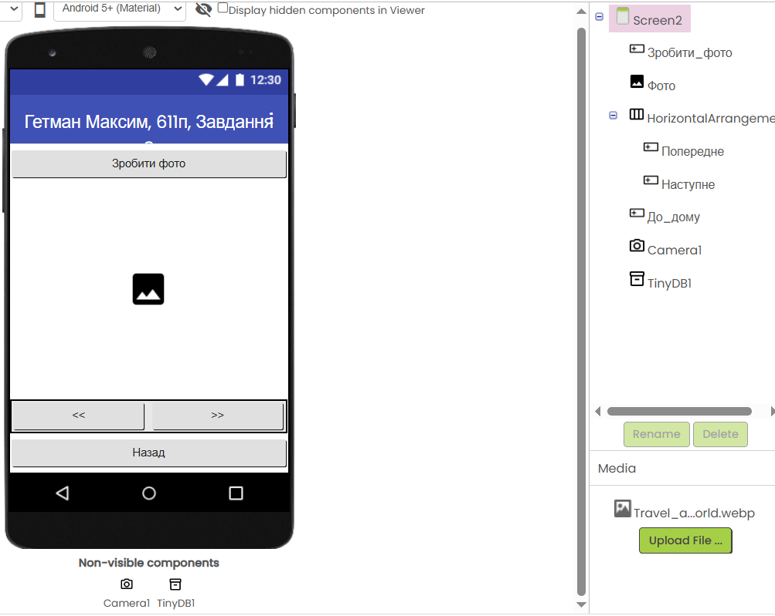
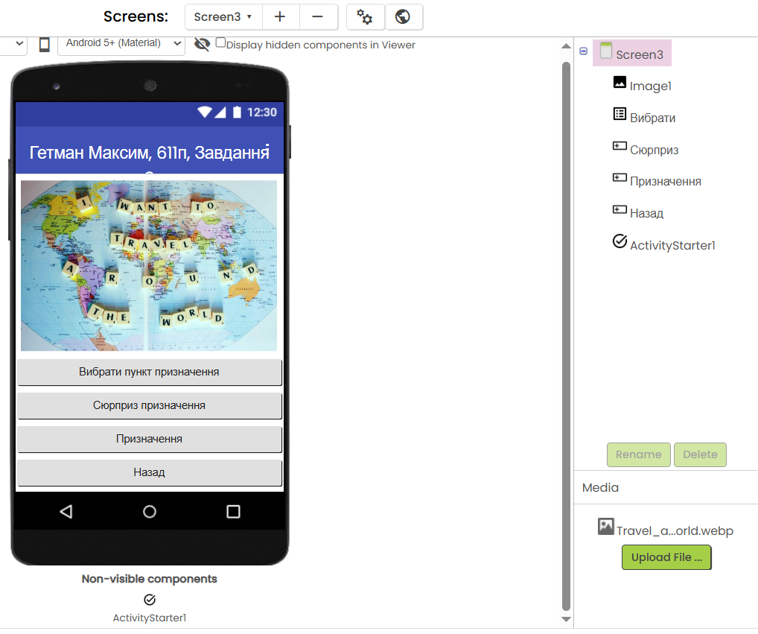
Рисунок 53 – Інтерфейс і дерево компонентів другого екрану «Карта» та застосунку «Тур»
На рисунках 52, 53, 54 та 55 наведено програмні блоки розроблених застосунків:
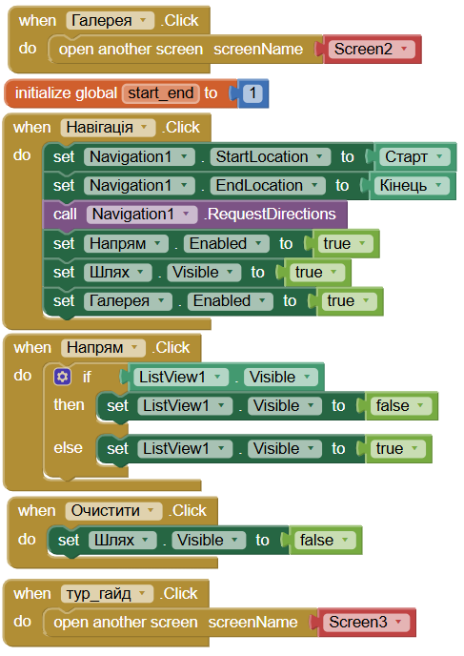
Рисунок 54 – Програмні блоки мобільного застосунку «Карта»», екран 1, частина 1

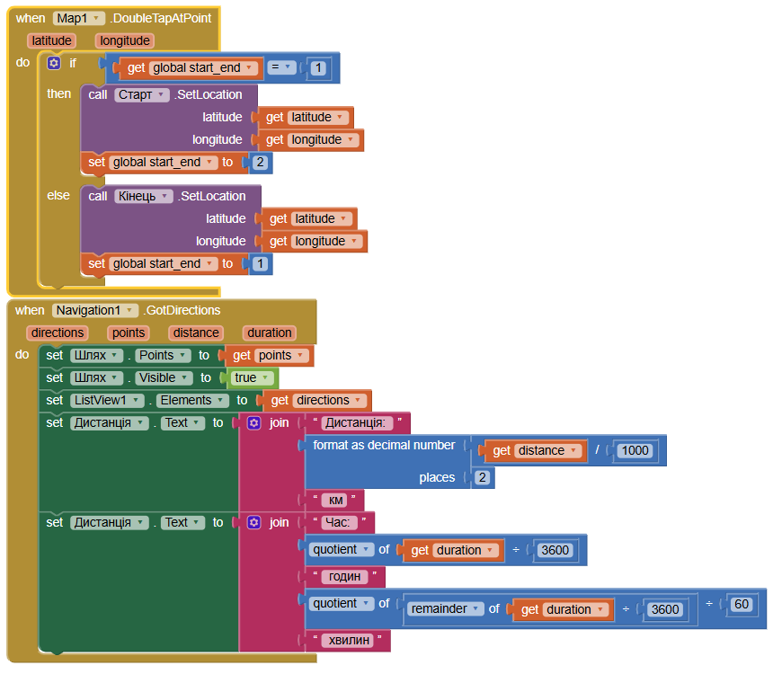
Рисунок 55 – Програмні блоки мобільного застосунку «Карта»», екран 1, частина 2
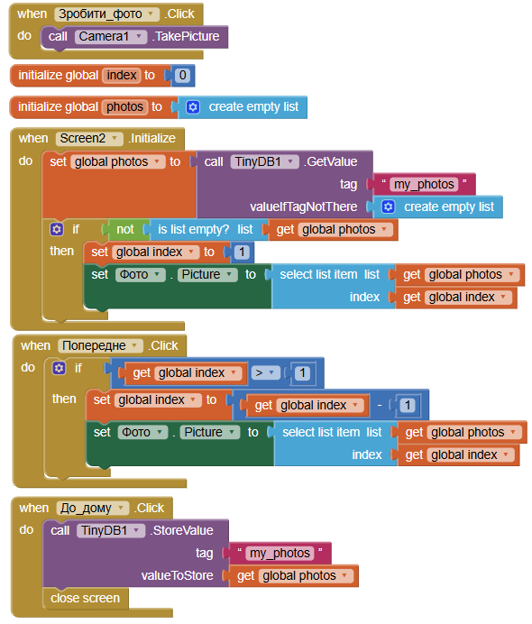
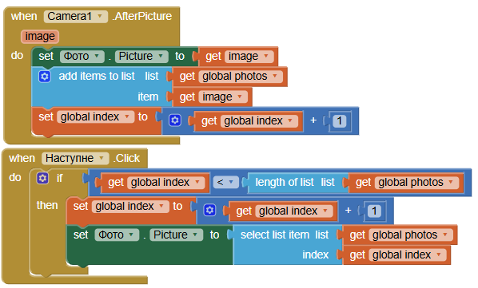
Рисунок 56 – Програмні блоки мобільного застосунку «Карта»», екран 2
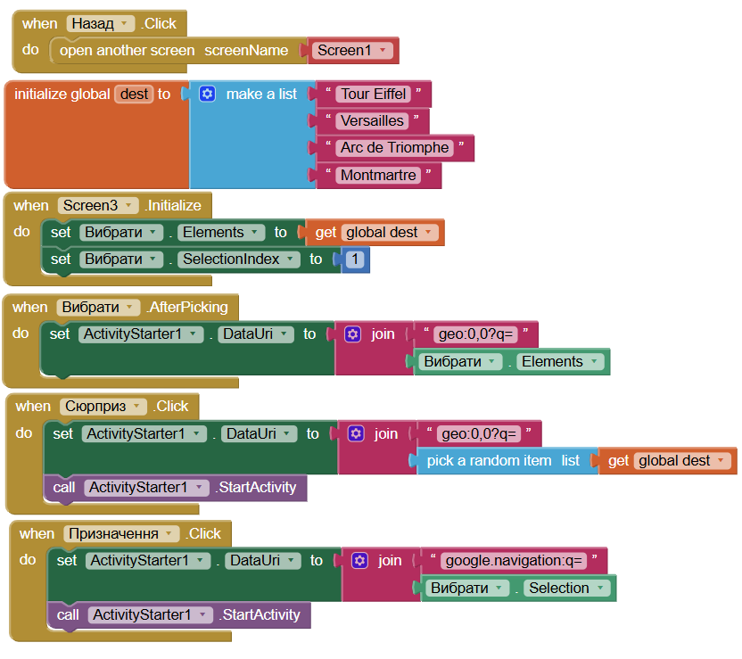
Рисунок 57 – Програмні блоки мобільного застосунку «Тур»

На рисунках 58 та 59 наведено результати виконання розроблених застосунків:
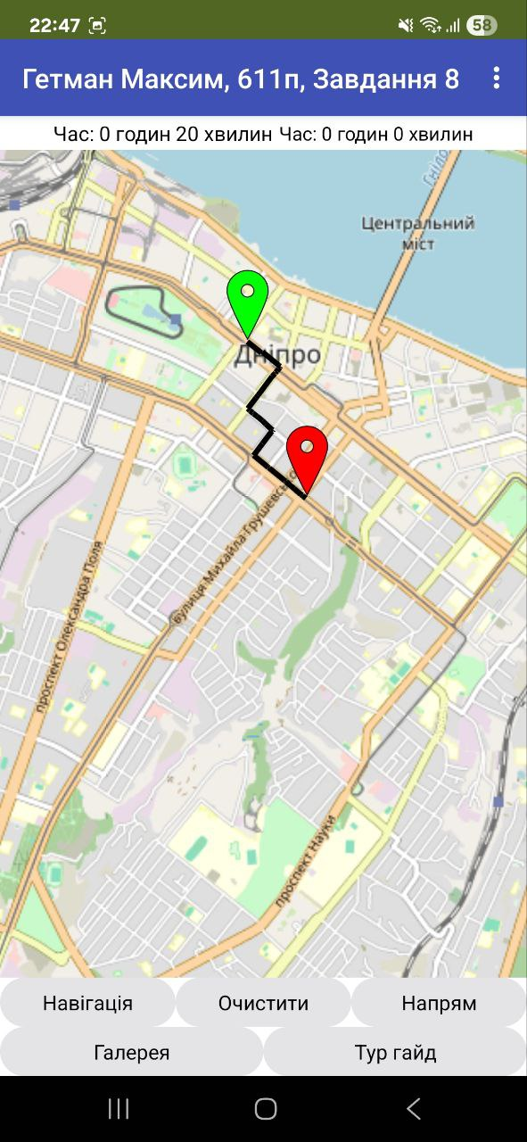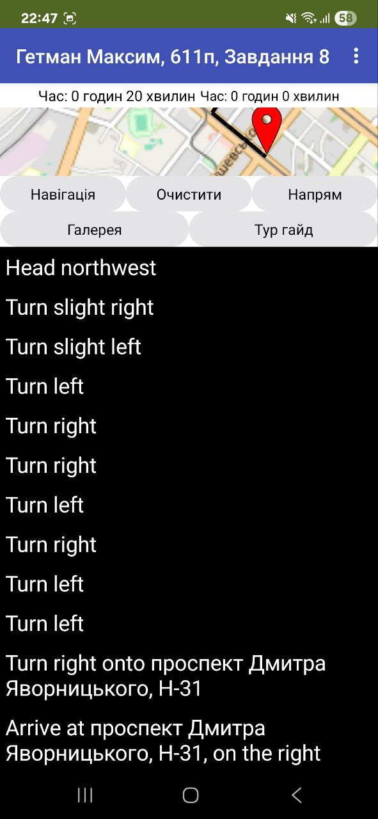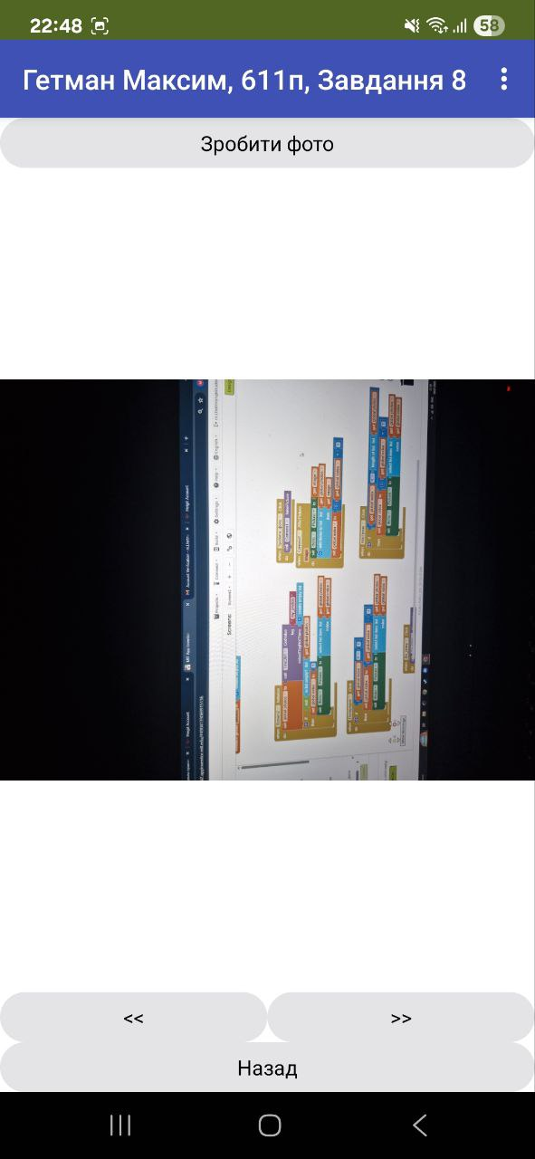
Рисунок 58 – Результати виконання (screenshots) застосунку «Карта»

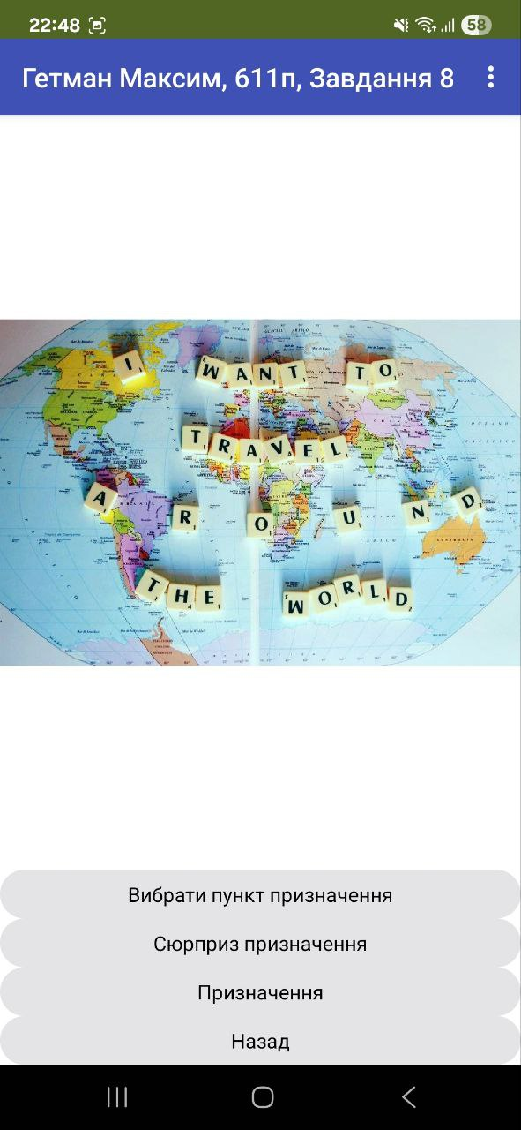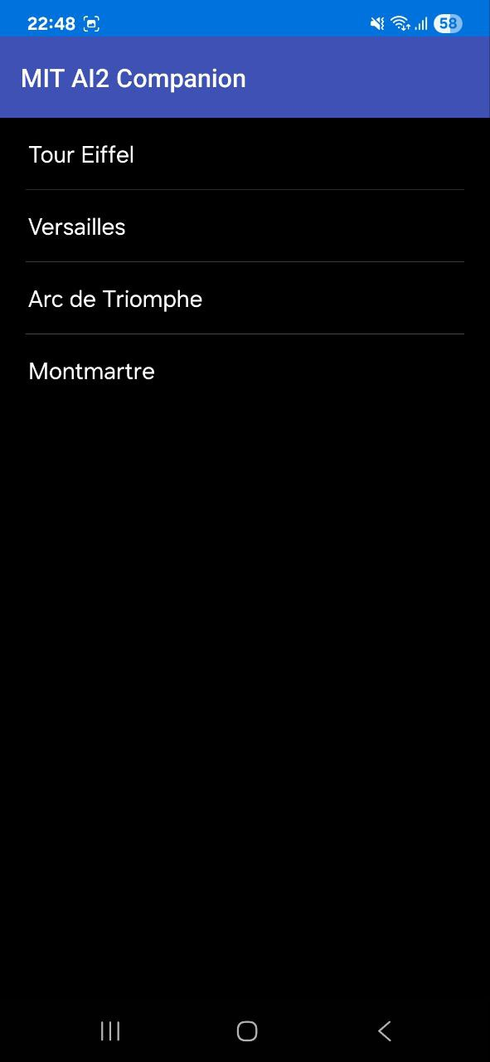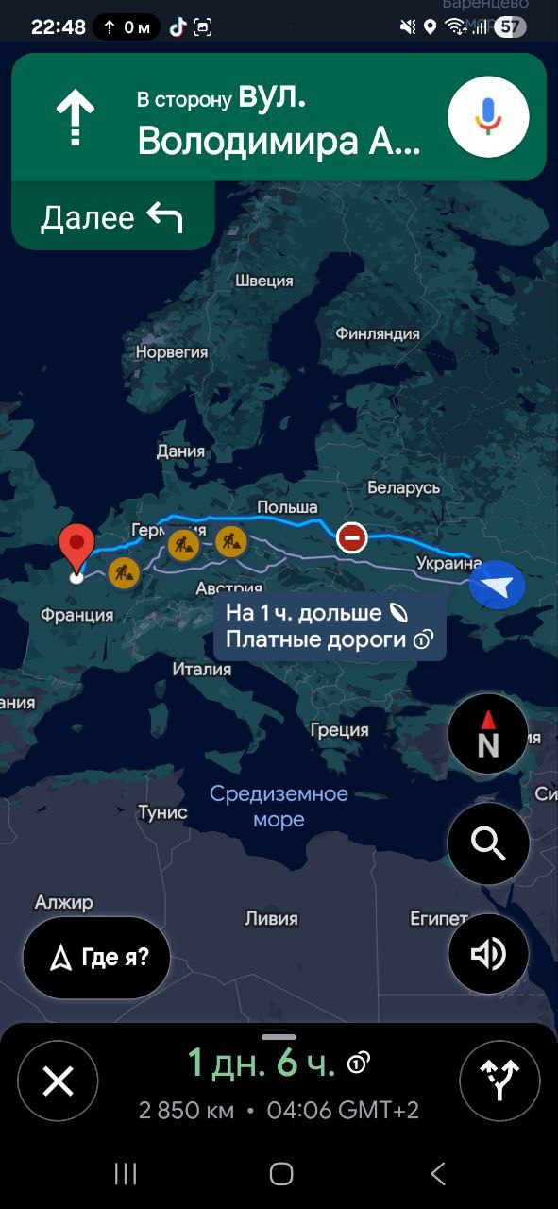
Рисунок 59 – Результати виконання (screenshots) застосунку «тур»

Нові «фічі», які додані у застосунок: -

Посилання на відеозапис роботи програми:
https://drive.google.com/file/d/1TGAfJbbXisDum5V91yiYJHXmNf9vzoCe/view?usp=sharing

5.9 Практична робота «Git і GitHub. Git flow»

Завдання:
Git:
- Установити систему контролю версій Git (якщо не встановлена!).
- Створити локальний репозиторій під контролем Git.
- У гілку master (main) додати декілька комітів (не забуваємо про іменування комітів!).
- Для гілки master (main) вивести історію комітів.
- Продемонструвати переключення між комітами.
- Від гілки master (main) створити гілку develop.
- У гілку develop додати декілька комітів.
- Від гілки develop cтворити гілку my-feature.
- У гілку my-feature додати декілька комітів.
- Влити гілку my-feature у гілку develop.
- Видалити гілку my-feature.
- Для гілки develop вивести історію комітів.
- Влити гілку develop у гілку master (main).
- Видалити гілку develop.
- Для гілки master (main) вивести історію комітів.

GitHub:
- Створити обліковий запис для GitHub (якщо він відсутній!).
- Створити віддалений пустий репозиторій.
- Підключитися до віддаленого репозиторію.
- Відправити вміст локального репозиторію у віддалений репозиторій.
- Продемонструвати клонування віддаленого репозиторію.
- Створити коміти у склонованому репозиторію.
- Відправити вміст склонованого репозиторію у віддалений репозиторій.
- Продемонструвати витягування оновленого вмісту віддаленого репозиторію.

Visual Studio:
Виконуючи поточну практичну роботу:
- Додати створення локального і віддаленого репозиторію (файл Readme.md додаємо!);
- Зміни у коді фіксувати через створення комітів з логічними для виконаних змін назвами;
- Продемонструвати відправлення вмісту локального репозиторію у віддалений репозиторій;
- У локальному або віддаленому репозиторію оформити Readme.md файл* (інформацію беремо із звіту до практичної роботи!), зафіксувати зміни створити відповідним комітом, синхронізувати локальний і віддалений репозиторії.

Виконання роботи
Git:
      - Було встановлено систему контролю версій Git (рисунок 60).

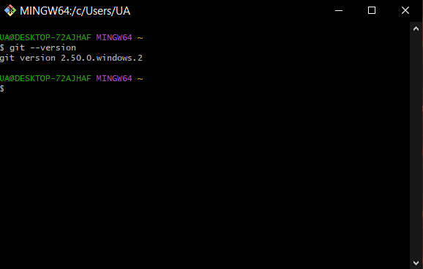
Рисунок 60 – Перевірка системи контролю версій Git

      - Було створено локальний репозиторій під контролем Git (рисунок 61).

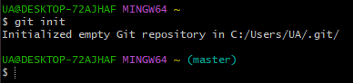
Рисунок 61 – Створення локального репозиторію під контролем Git

      - Було створено у гілці master (main) коміт (рисунок 62). Створення другого забув зафіксувати, але докази на рисунку 4.

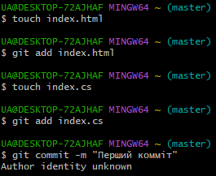
Рисунок 62 створення першого коміту

      - Вивев історію комітів для гілки master (main) (рисунок 63).

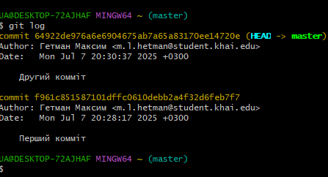
Рисунок 63 – Історія комітів для гілки master (main)

      - Демонструю переключення між комітами (рисунок 64)
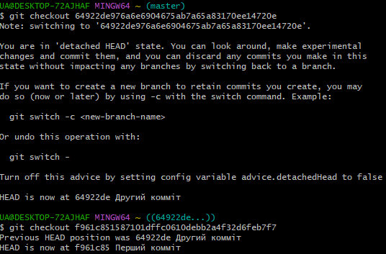
Рисунок 64 – Переключення між комітами

      - Була створена від гілки master (main) гілка develop (рисунок 65).

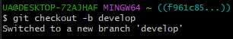
Рисунок 65 – Створення гілки develop

      - Було додано у гілку develop декілька комітів (рисунок 66).

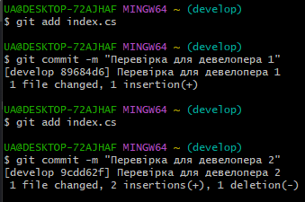
Рисунок 66 – Створення декілька комітів

      - Від гілки develop було створено гілку my-feature (рисунок 67).

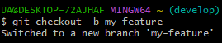
Рисунок 67 – Створення гілки my-feature

- У гілку my-feature додано декілька комітів (рисунок 68).

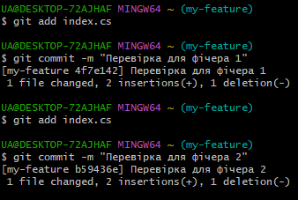
Рисунок 68 – Додавання комітів у гілку my-feature

- Було влито гілку my-feature у гілку develop (рисунок 69).

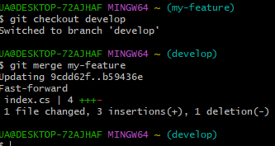
Рисунок 69 – Влиття гілки my-feature у гілку develop

- Було видалено гілку my-feature (рисунок 70).

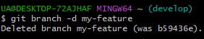
Рисунок 70 – Видалення гілки my-feature

- Для гілки develop виведено історію комітів (рисунок 71).

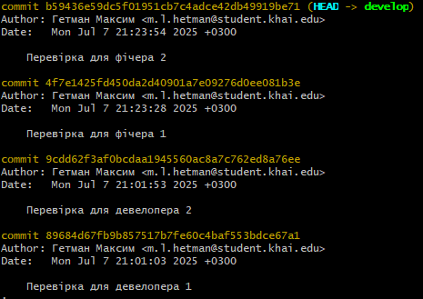
Рисунок 71 – Виведення історії комітов для гілки develop

- Влито гілку develop у гілку master (main), що можно побачити у логах нижче (рисунок 72).

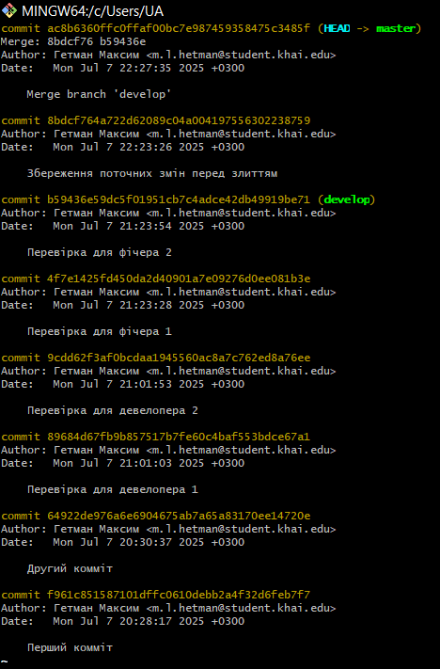
Рисунок 72- Влиття гілки develop у гілку master (main)

- Видалено у гілку develop (рисунок 73).

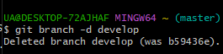
Рисунок 73 – Видалення гілки develop

- Для гілки master (main) виведено історію комітів (рисунок 74).

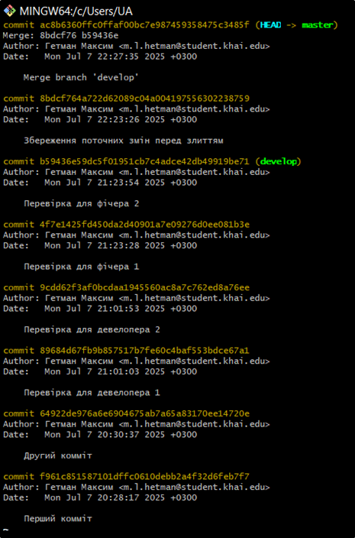
Рисунок 74 – Виведення історії комітів гілки master (main)

GitHub:
      - Обліковий запис вже було створено (рисунок 75).

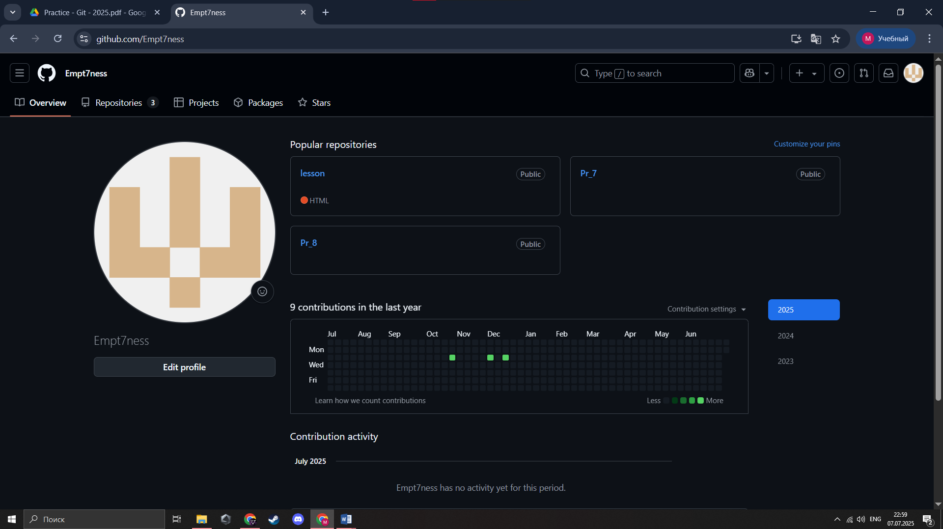
Рисунок 75 – Створений запис GitHub

      - Створено віддалений пустий репозиторій (рисунок 76).

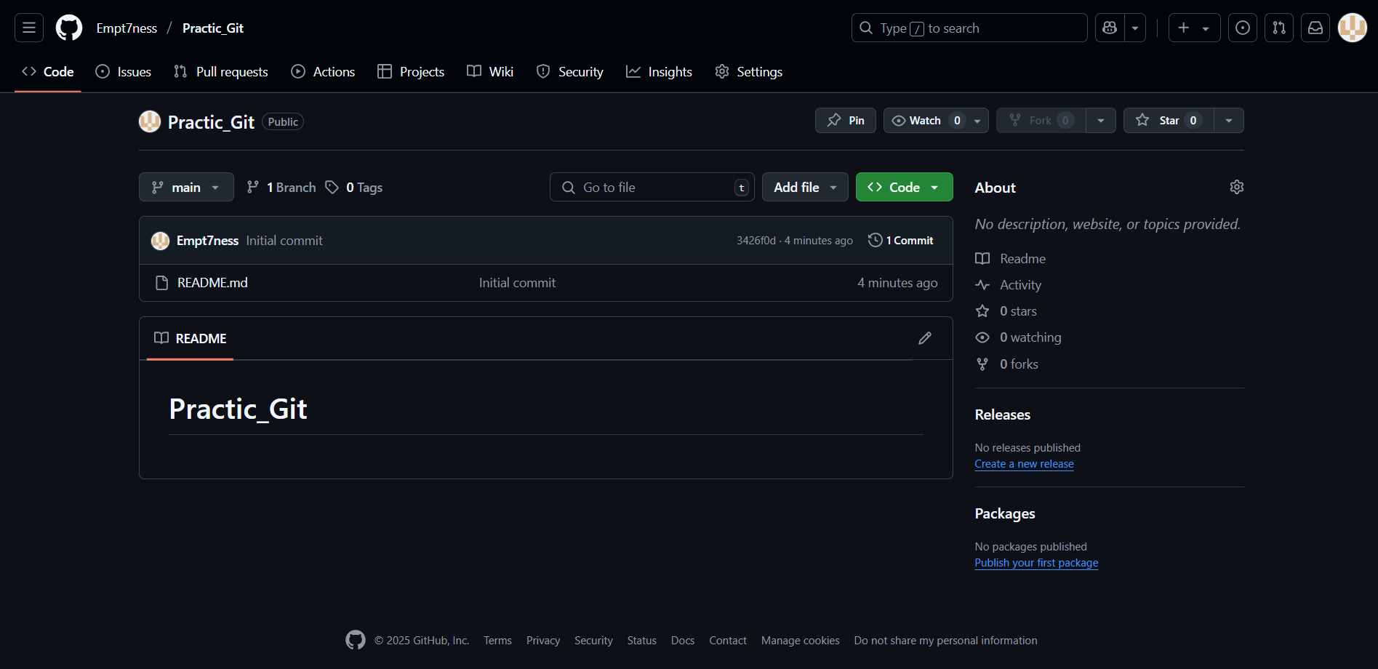
Рисунок 76 – Створення пустого репозиторію

      - Підключено до віддаленого репозиторію (рисунок 77).

Рисунок 77 – Підключення до віддаленого репозиторію

      - Відправлено вміст локального репозиторію у віддалений репозиторій (рисунок 78).

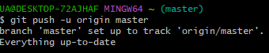
Рисунок 78 – Відправленя вмісту

      - Продемонстровано клонування віддаленого репозиторію (рисунок 79).

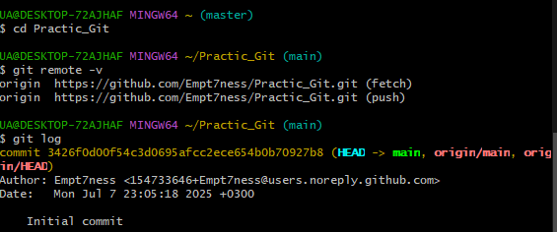
Рисунок 79 – Демонстрування клонування віддаленого репозиторію

      - Створено коміти у скопійованому репозиторію (рисунок 80).

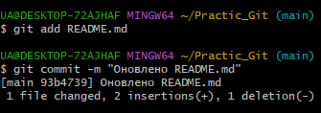
Рисунок 80 – Створені коміти у скопійованому репозиторі

7. Відправлено вміст склонованого репозиторію у віддалений репозиторій (рисунок 81).
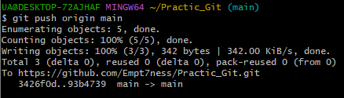
Рисунок 81 – Відправлення вмісту склонованого репозиторію

8. Продемонстровано витягування оновленого вмісту віддаленого репозиторію (рисунок 82).

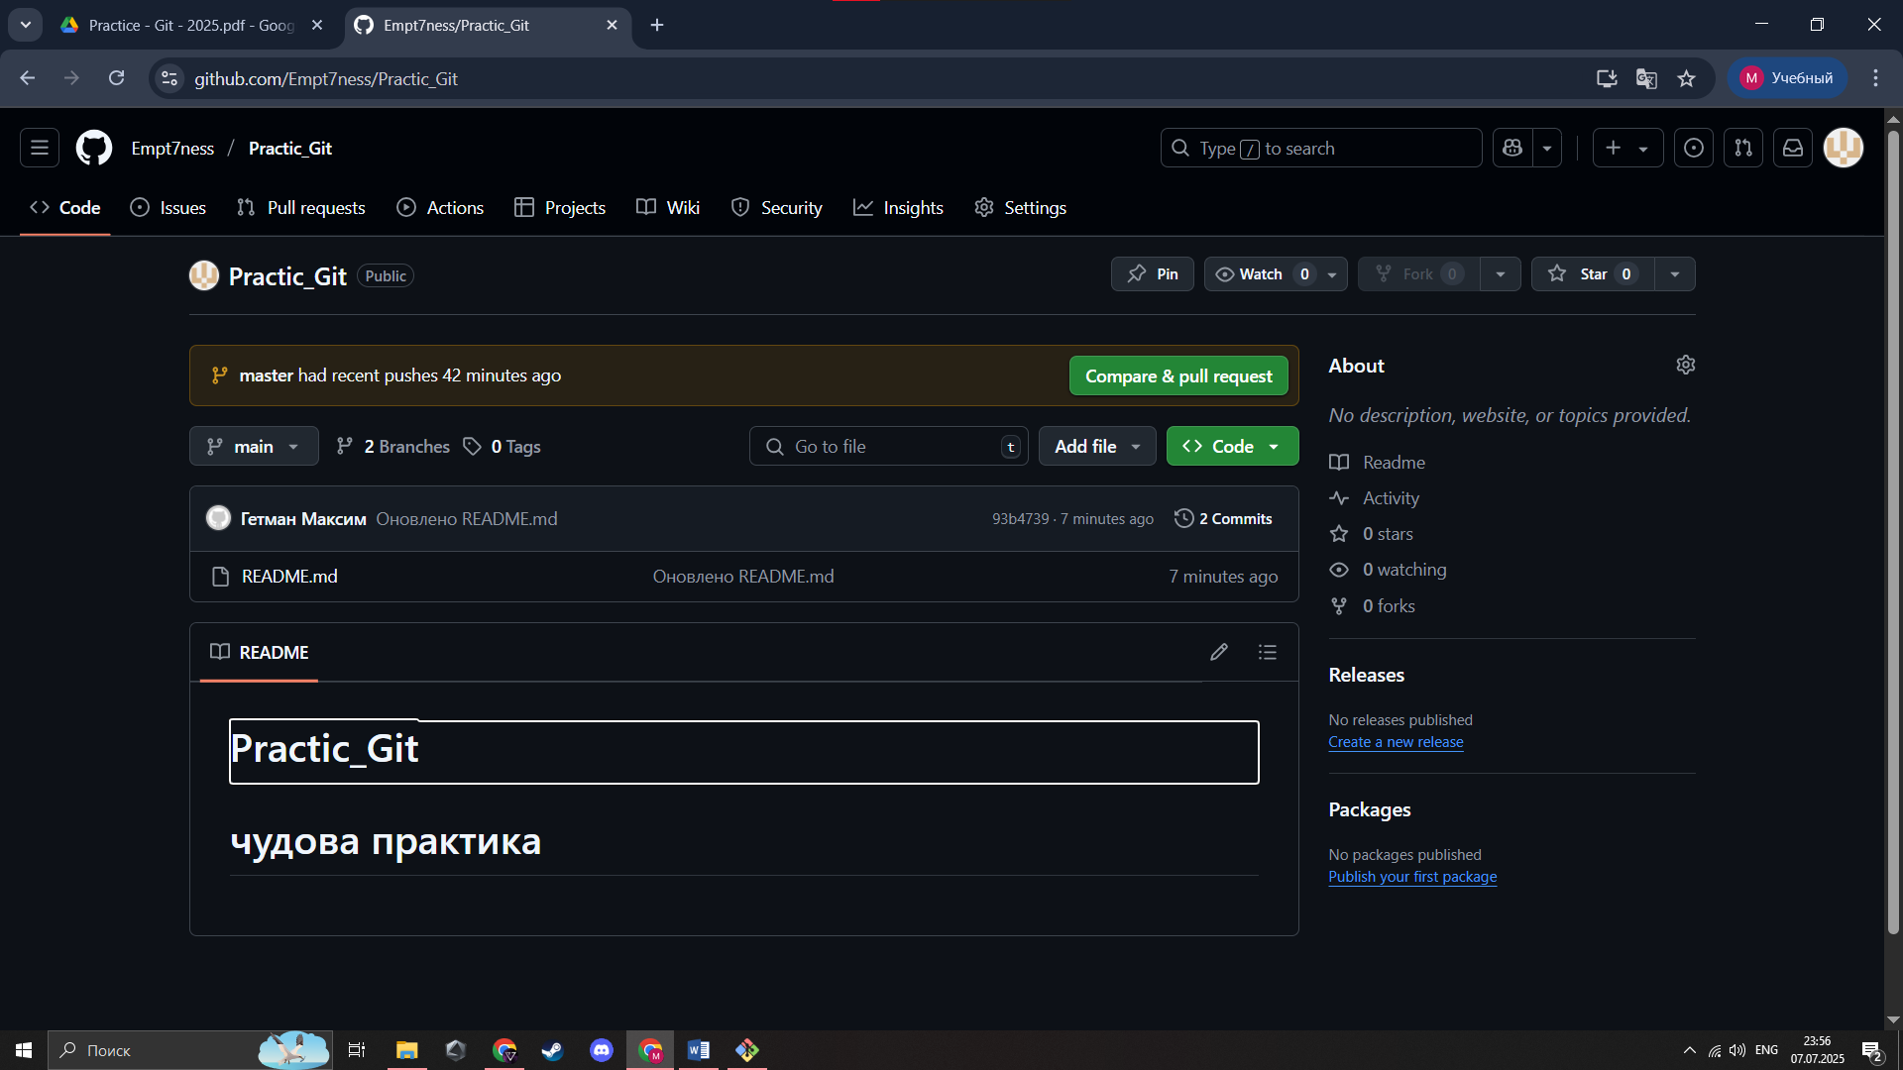
Рисунок 82 – Демонстрація витягування оновленого звіту репозиторію

Посилання для перевірки репозиторію:
https://github.com/Empt7ness/Practic_Git.git

Visual Studio:
За основу була взята практична робота 8 з минулого семестру. Для її виконання було зроблено:

- Було створено локальний репозиторію (рисунок 83)

Рисунок 83 – локальний репозиторій VS

- Було створено Віддалений репозиторій в GitHub (рисунок 84).

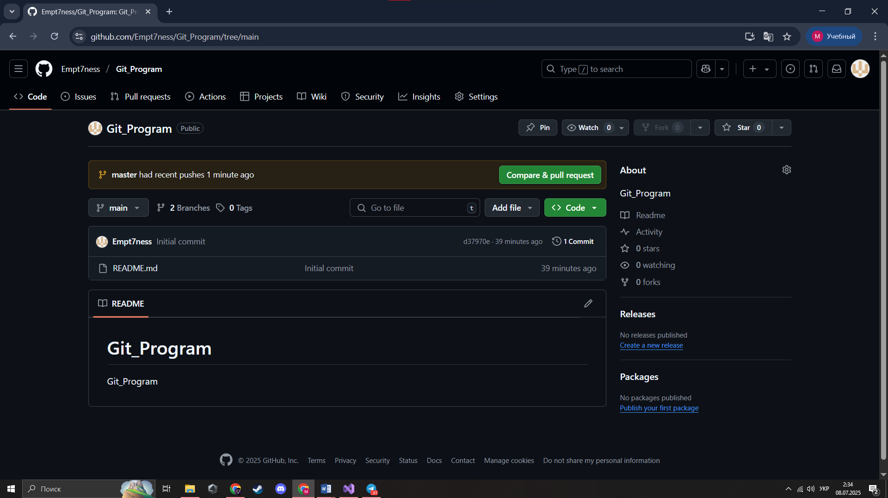
Рисунок 84 – Віддалений репозиторій

- Докази існування комітів на гітхаб (Рисунок 85).

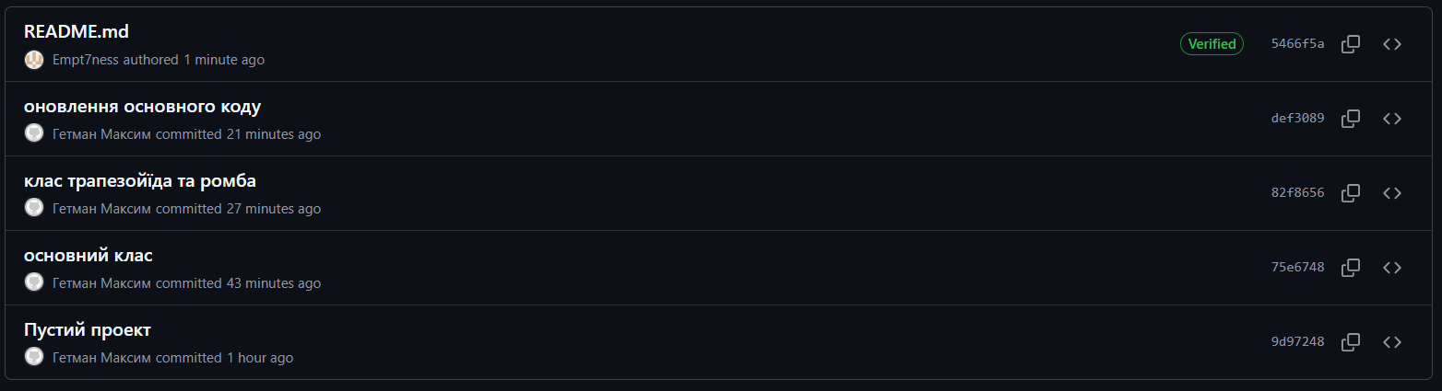
Рисунок 85 – Докази існування комітів на гітхабі

- Докази відправки комітів (Рисунок 86).

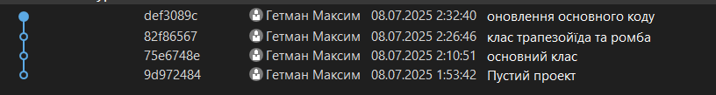
Рисунок 86 – Докази відправки комітів

- Оформлено README файл в GitHub (рисунок 87).

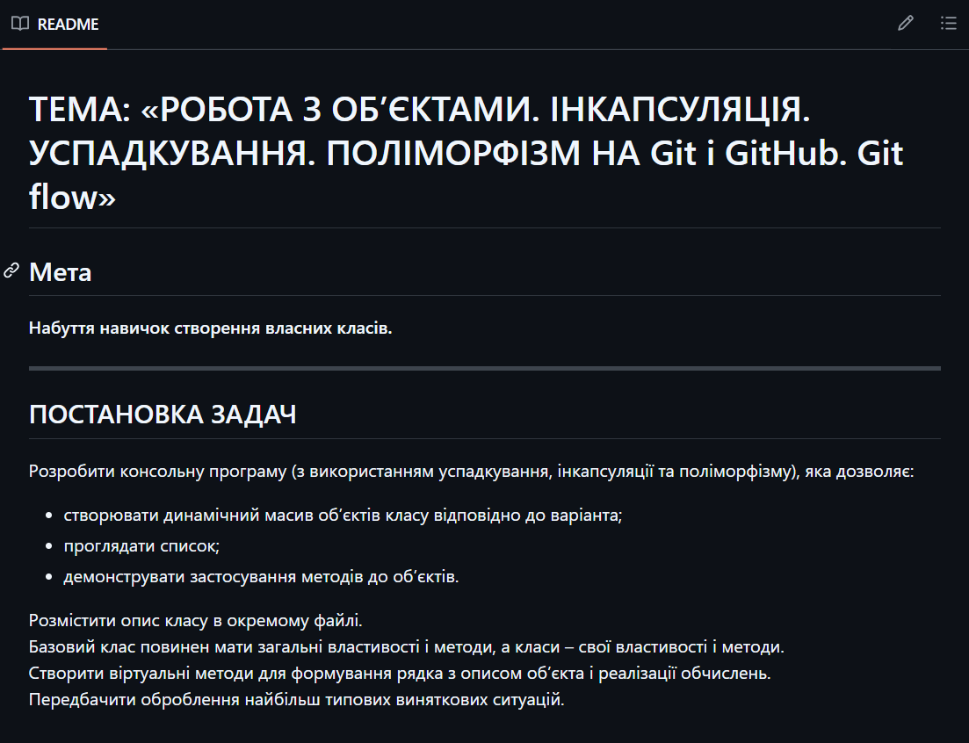
Рисунок 87 – Оформлення README

Посилання для перевірки репозиторію:
https://github.com/Empt7ness/Git_Program/tree/master

ВИСНОВКИ
Під час літньої практики було досягнуто мету щодо закріплення та практичного застосування теоретичних знань з основ інженерї програмного забезпечення, алгоритмізації та програмування, отриманих на першому курсі. Практика включала ознайомлення з візуальним програмуванням для мобільних пристроїв, опанування середовища MIT App Inventor та розробку власних застосунків, що дозволило поглибити розуміння процесу створення програмних продуктів. Окрему увагу було приділено роботї з інструментами розробки, такими як Git та GitHub. Також було пройдено низку курсів на платформі STRUM від Genesis, які розширили знання в сфері створення ІТ-продуктів, менеджменту та маркетингу. Одним з практиків практики став розвиток soft skills, зокрема комунікації, презентаційних навичок, тайм-менеджменту та здатності до самонавчання.

ВІДГУК
КЕРІВНИКА ПРАКТИКИ
Під час проходження навчальної практики здобувач Гетман Максим добре виконав усі поставлені завдання, продемонструвавши достатній рівень теоретичних знань та впевнені практичні вміння.
Гетман Максим відзначився відповідальністю, ініціативністю та значним інтересом до здобуття практичного досвіду.
Крім професійних компетентностей, Гетман М. показав розвиток важливих soft skills: уміння чітко й зрозуміло формулювати думки, ефективно спілкуватися та презентувати результати; аналітичне мислення, що проявляється у здатності знаходити та аналізувати інформацію, самостійно вирішувати технічні питання. Також були продемонстровані особисті якості – креативність, гнучкий підхід до задач, уміння швидко навчатися та раціонально розподіляти час.
Практику виконано на високому рівні, набуті знання та досвід стануть основою для подальшого професійного розвитку.

Підпис __________________________________
М.П.

Залік з навчальної практики здано студентом з оцінкою ______________________________

Підписи членів комісії: ______________Ілона ШЕВЧЕНКО
______________Оксана ЛУЧШЕВА

В журналі прошнуровано, пронумеровано
83 сторінок

